МИНИСТЕРСТВО НАУКИ И ВЫСШЕГО ОБРАЗОВАНИЯ
РОССИЙСКОЙ ФЕДЕРАЦИИ
ФЕДЕРАЛЬНОЕ ГОСУДАРСТВЕННОЕ БЮДЖЕТНОЕ ОБРАЗОВАТЕЛЬНОЕ
УЧРЕЖДЕНИЕ ВЫСШЕГО ОБРАЗОВАНИЯ
РЯЗАНСКИЙ ГОСУДАРСТВЕННЫЙ РАДИОТЕХНИЧЕСКИЙ
УНИВЕРСИТЕТ ИМЕНИ В.Ф. УТКИНА
(ФГБОУ ВО «РГРТУ», РГРТУ)
Кафедра вычислительной и прикладной математики
Отчёт по теме
«ДИАГРАММА КОММУНИКАЦИИ»
по дисциплине «Проектирование программных систем»
Выполнил: ст. гр. 3413
Непрокин И. С.
Проверил: ____________________
Рязань 2026 г.

1 Тема
Диаграмма коммуникации. Предметная область — облачная система генерации бесшовных PBR-материалов на основе процедурного шума и генеративных нейронных сетей (тема выпускной квалификационной работы).

2 Задание
Для проектируемой системы необходимо (по [6], гл. 8):
- для сценариев, представленных диаграммами последовательности (ЛР5), построить диаграммы коммуникации (кооперации) — альтернативный способ изображения тех же сценариев, в котором главным становятся связи между объектами;
- поместить на диаграммы те же объекты и акторы, что на диаграммах последовательности, показать связи между ними и сообщения, которыми они обмениваются; порядок сообщений задать их номерами;
- показывать на одной диаграмме не более 3–4 объектов (требование преподавателя);
- документировать все диаграммы и все их элементы в секции Documentation и поместить документирование в отчёт.
Модель построена в StarUML (файл проекта ЛР6_Коммуникации.mdj содержит также модели ЛР1–ЛР5). Построено 27 диаграмм коммуникации — по одной на каждое взаимодействие ЛР5: 11 прецедентов основной диаграммы, декомпозиция «Обработка задачи генерации» и части сценариев, вынесенные во фрагменты ref, — поэтому, как и в ЛР5, на каждой диаграмме не больше четырёх объектов. Фрагмент ref нотация коммуникации не изображает: сообщения части показаны на её собственной диаграмме. Диаграмма коммуникации добавлена в то же взаимодействие, что и диаграмма последовательности ([6], п. 8.3.1), поэтому объекты и сообщения на обеих диаграммах — одни и те же элементы модели, номера сообщений совпадают, а надписи сообщений остаются операциями классов ЛР4.
Новые элементы модели — связи объектов: 99, из них 26 петель (объект вызывает собственную операцию). Связь показывает, что объекты видят друг друга; сообщения связи стоят рядом с ней столбиком в порядке номеров, стрелка у каждого указывает направление. Сообщений — 191: синхронных вызовов — 138, асинхронных — 11, ответов — 36, «create» — 6.
Объекты разложены деревом: объект, первым получивший сообщение от другого, стоит ниже и правее отправителя, поэтому диаграмма читается сверху вниз и слева направо, как передача управления. Связи между объектами разных ветвей дерева (например, запись в журнал аудита из нескольких разделов) проведены справа. Условия ветвлений и циклов (фрагменты alt, opt, loop) в нотации коммуникации не изображаются — они остаются на диаграммах последовательности ЛР5. Где работает каждый объект (веб-клиент, web-bff, сервисы, воркеры), указано в его документировании.

3 Диаграммы коммуникации
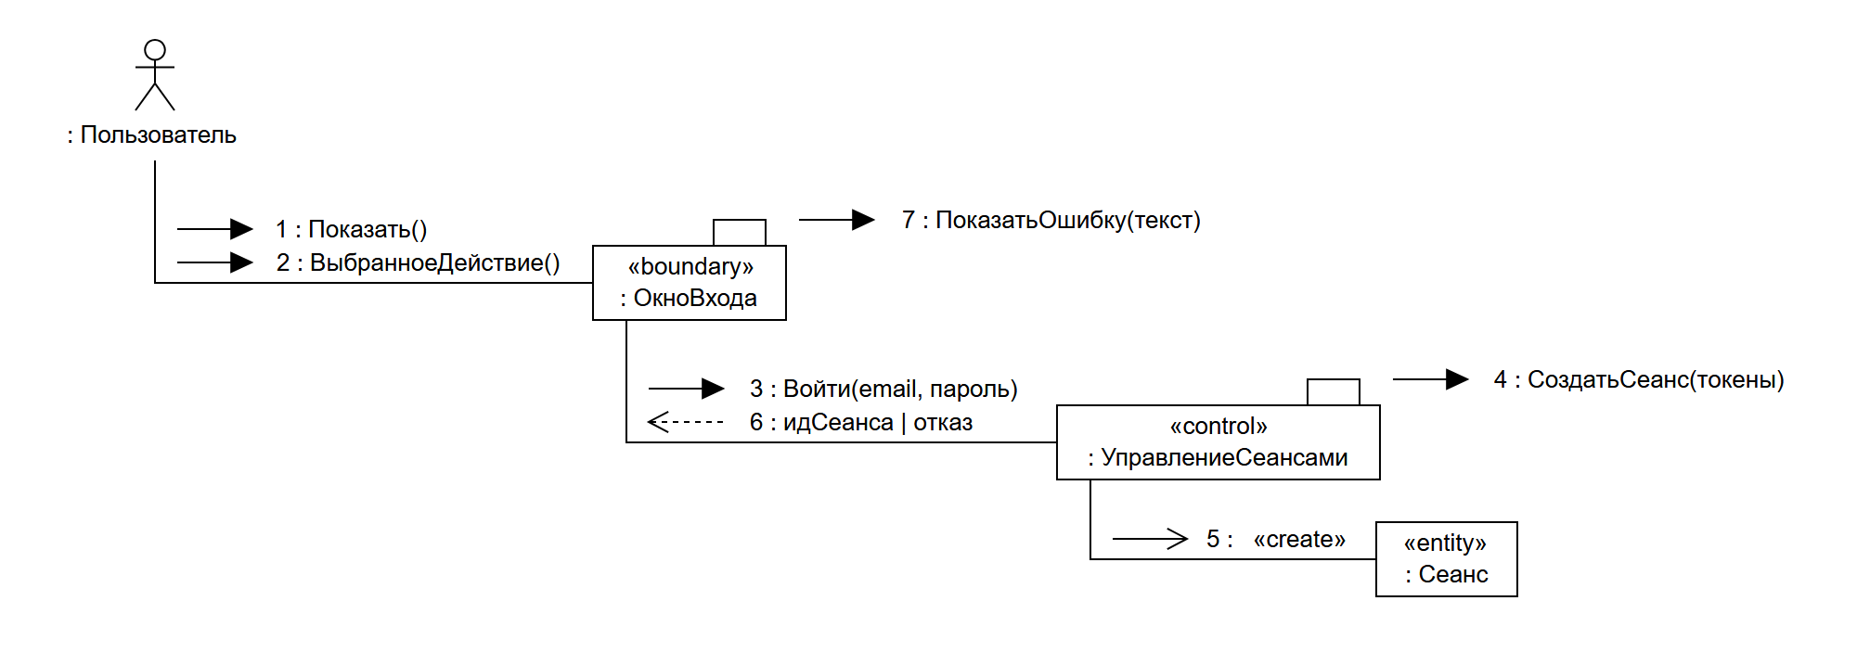
Рисунок 1 – Диаграмма коммуникации «Регистрация и вход в систему»
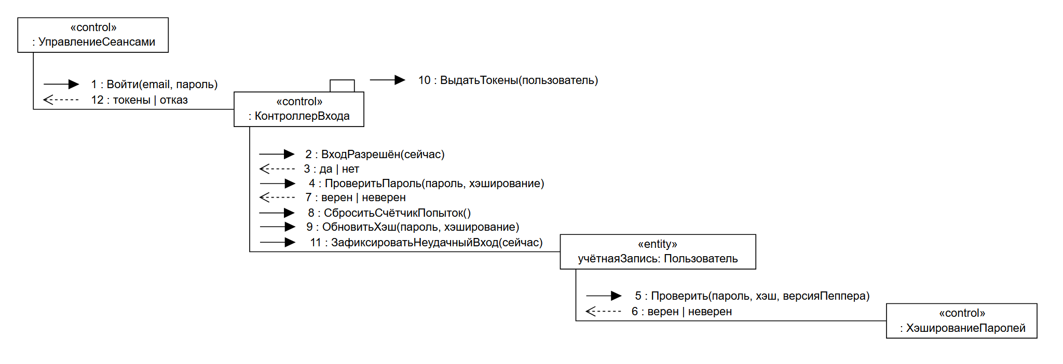
Рисунок 2 – Диаграмма коммуникации «Проверка учётных данных»
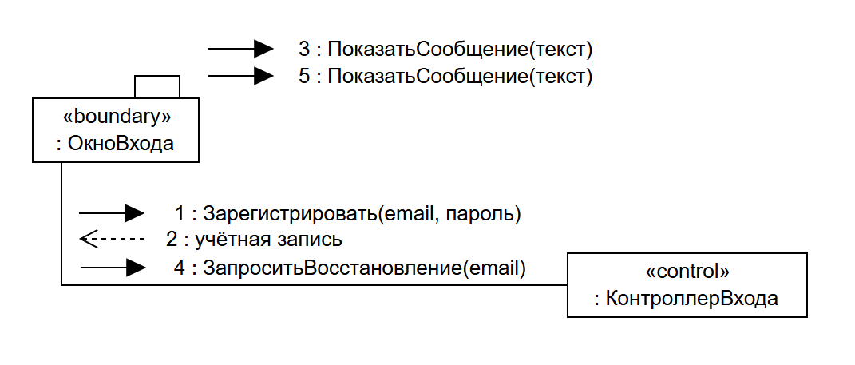
Рисунок 3 – Диаграмма коммуникации «Регистрация и восстановление пароля»
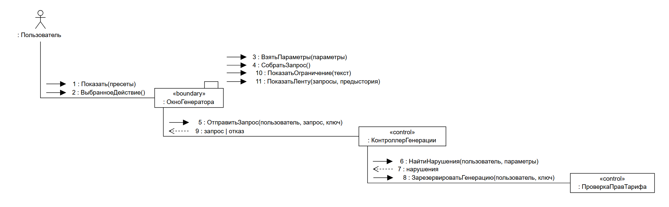
Рисунок 4 – Диаграмма коммуникации «Генерация материала»
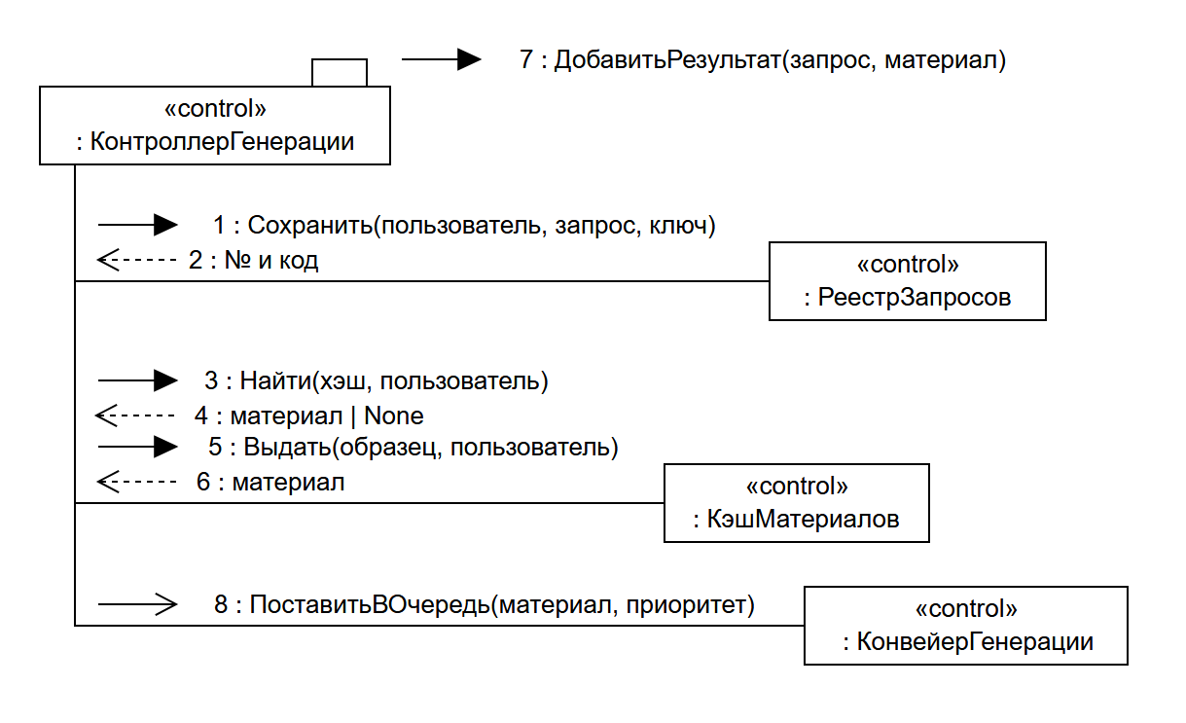
Рисунок 5 – Диаграмма коммуникации «Сохранение запроса и выдача материала»
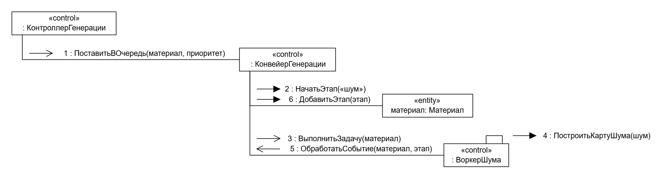
Рисунок 6 – Диаграмма коммуникации «Обработка задачи генерации»
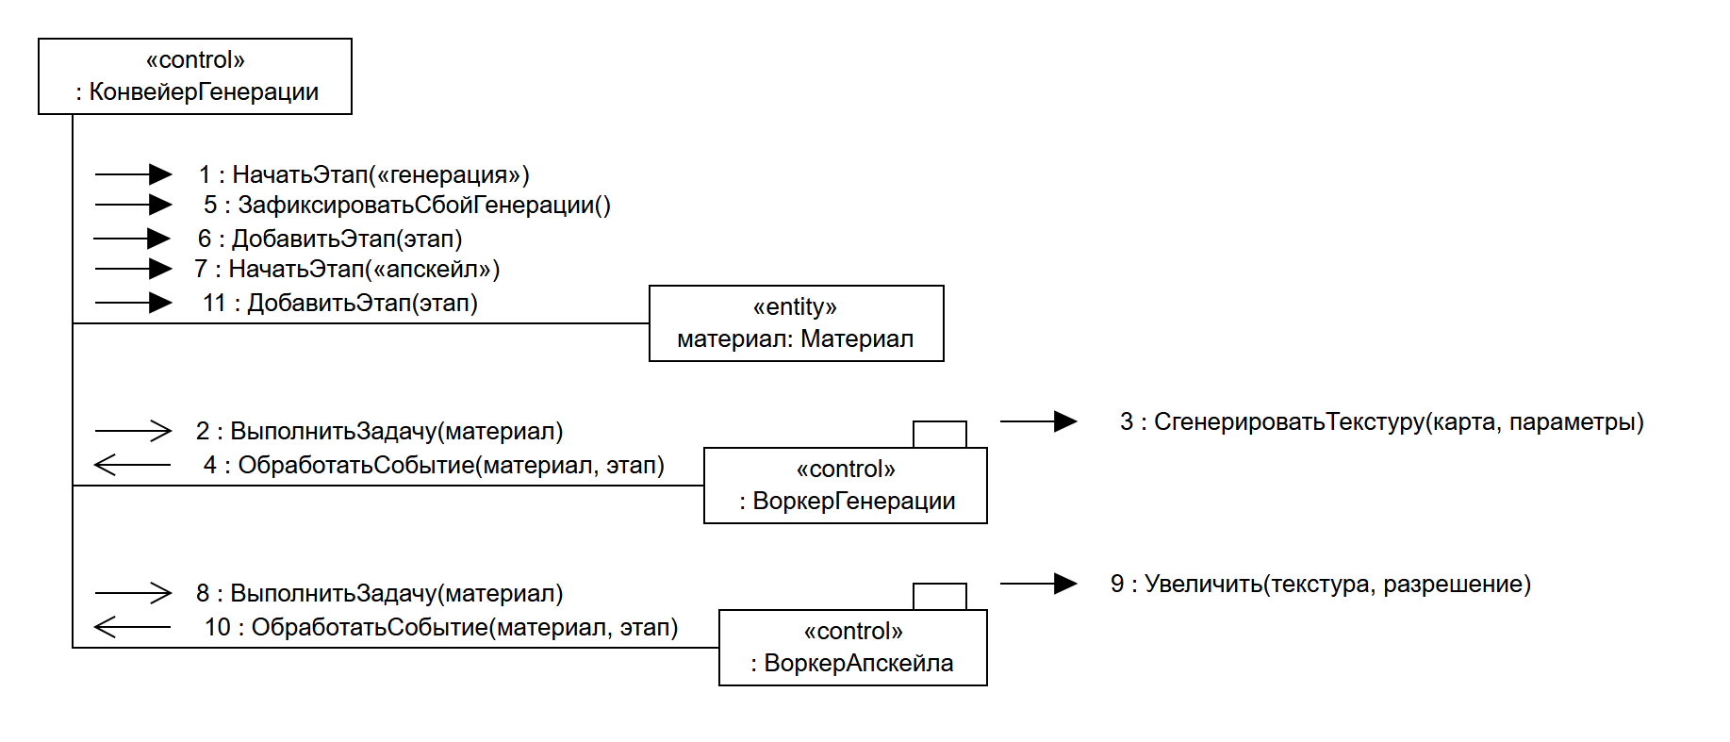
Рисунок 7 – Диаграмма коммуникации «Генерация и апскейл текстуры»
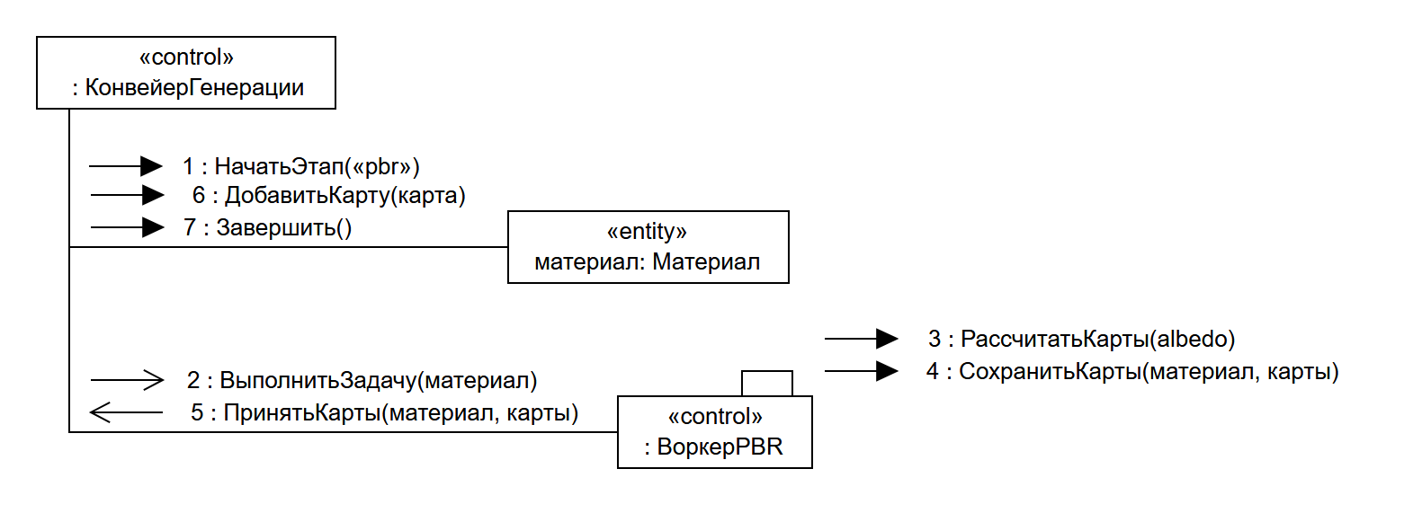
Рисунок 8 – Диаграмма коммуникации «Расчёт PBR-карт»
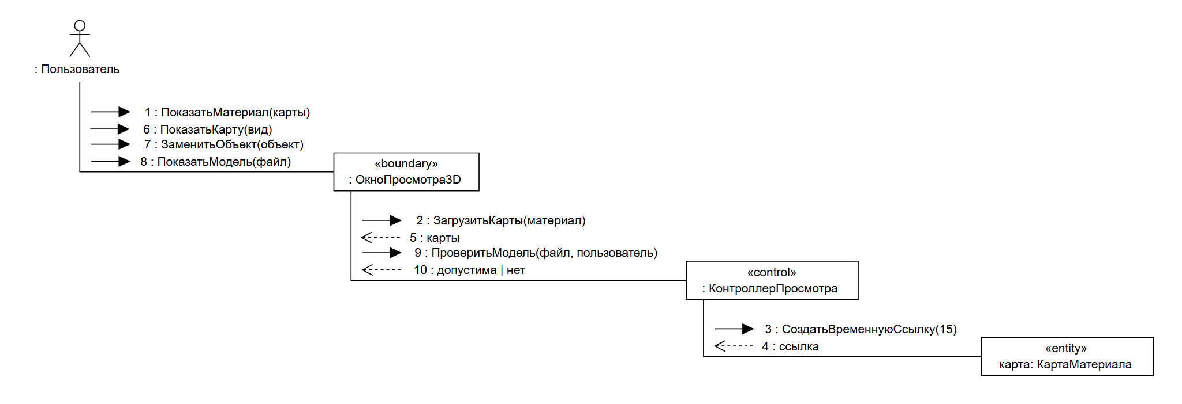
Рисунок 9 – Диаграмма коммуникации «Просмотр материала в 3D»
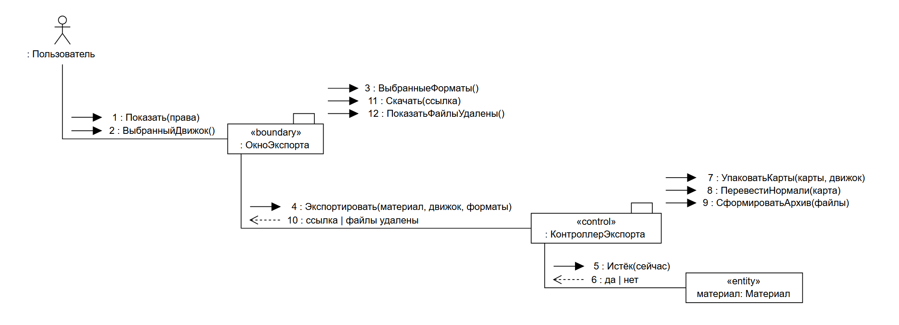
Рисунок 10 – Диаграмма коммуникации «Экспорт материала»
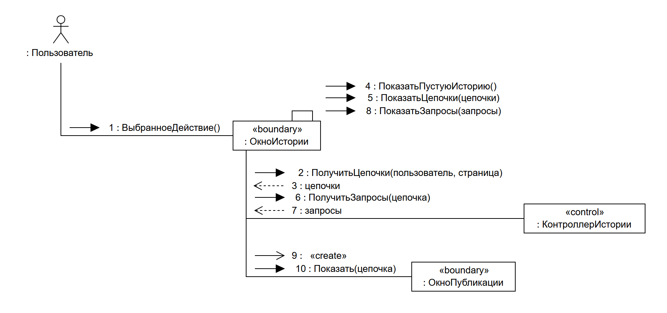
Рисунок 11 – Диаграмма коммуникации «Работа с историей запросов»
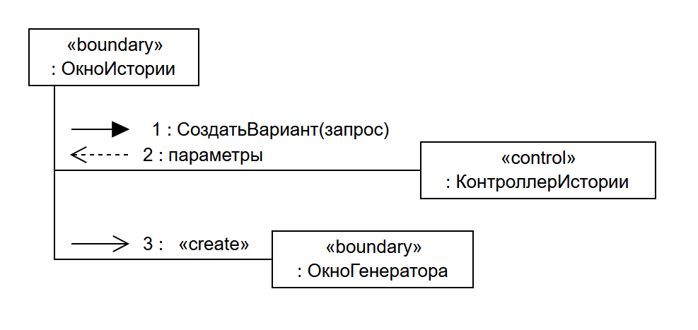
Рисунок 12 – Диаграмма коммуникации «Создание варианта материала»
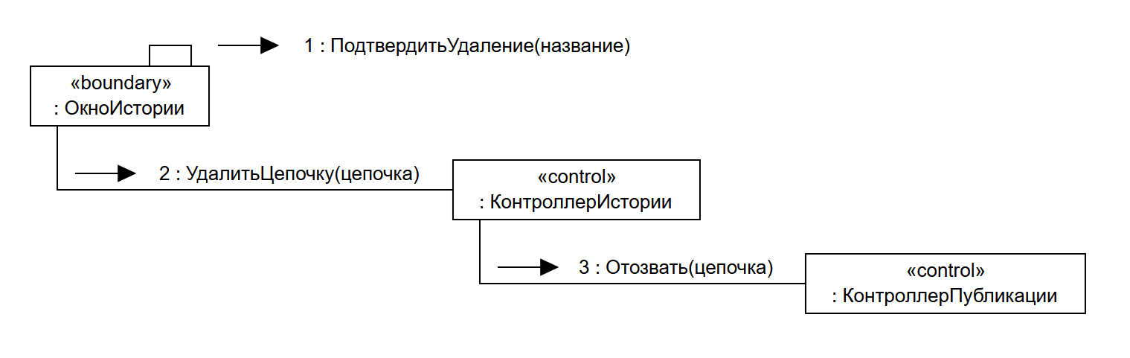
Рисунок 13 – Диаграмма коммуникации «Удаление цепочки»
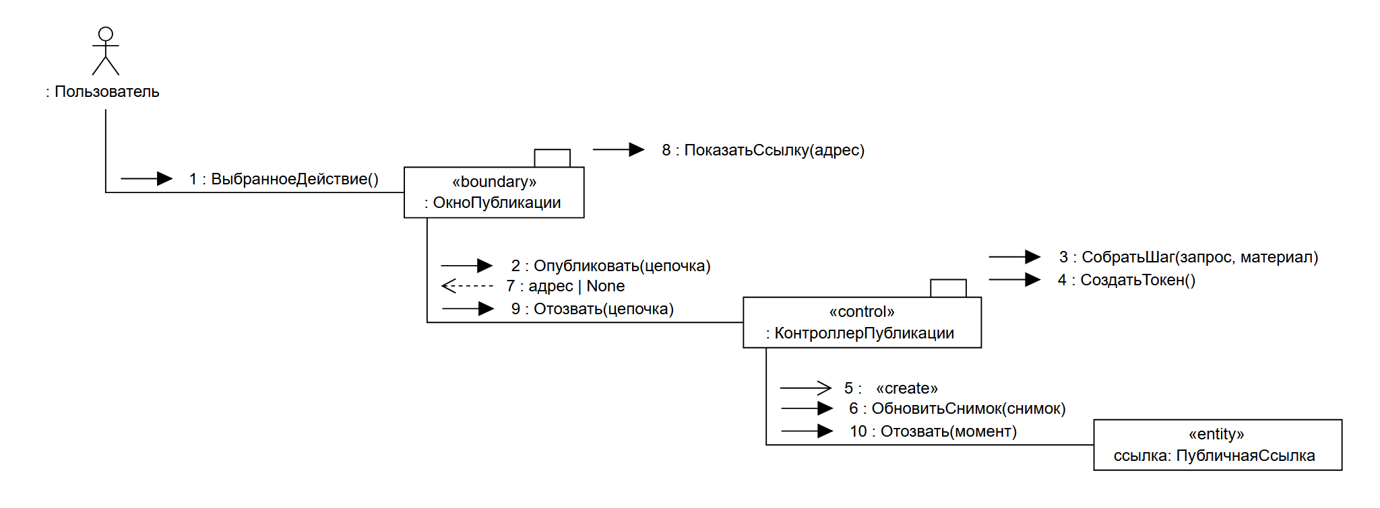
Рисунок 14 – Диаграмма коммуникации «Работа со ссылкой на цепочку»
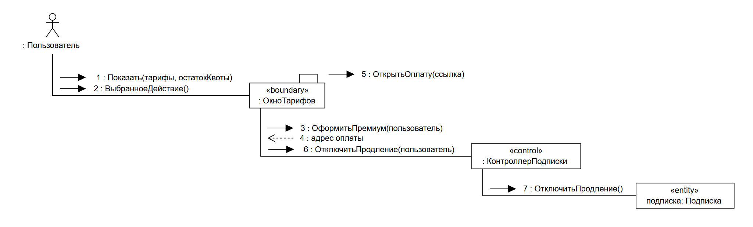
Рисунок 15 – Диаграмма коммуникации «Управление подпиской»
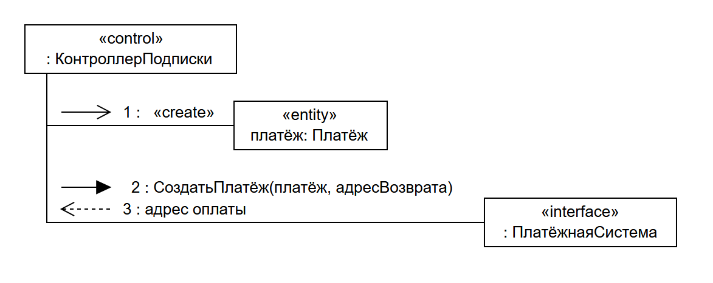
Рисунок 16 – Диаграмма коммуникации «Оформление платежа»
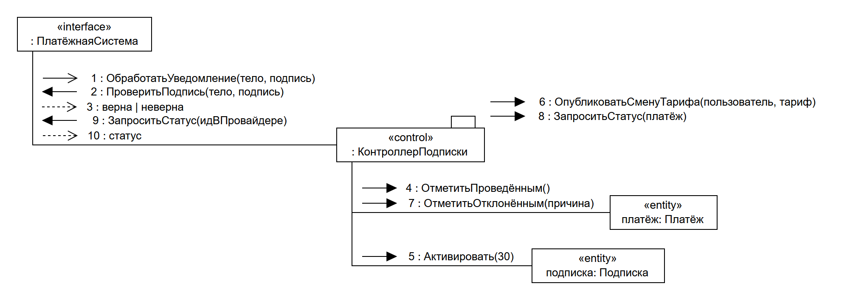
Рисунок 17 – Диаграмма коммуникации «Подтверждение оплаты»
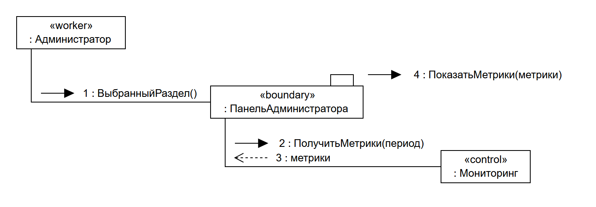
Рисунок 18 – Диаграмма коммуникации «Администрирование системы»
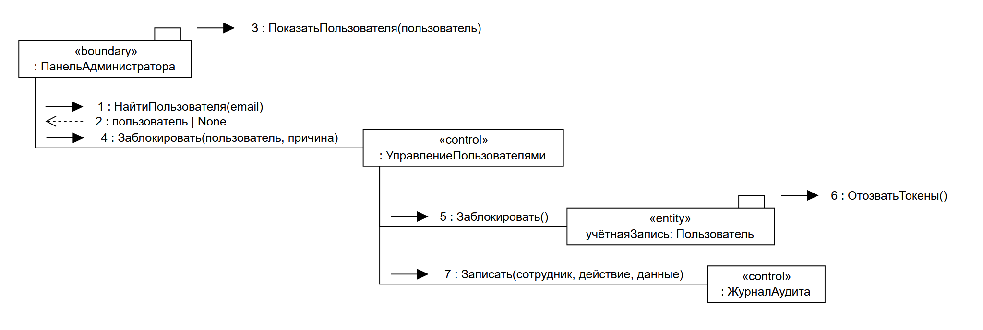
Рисунок 19 – Диаграмма коммуникации «Поиск и блокировка пользователя»
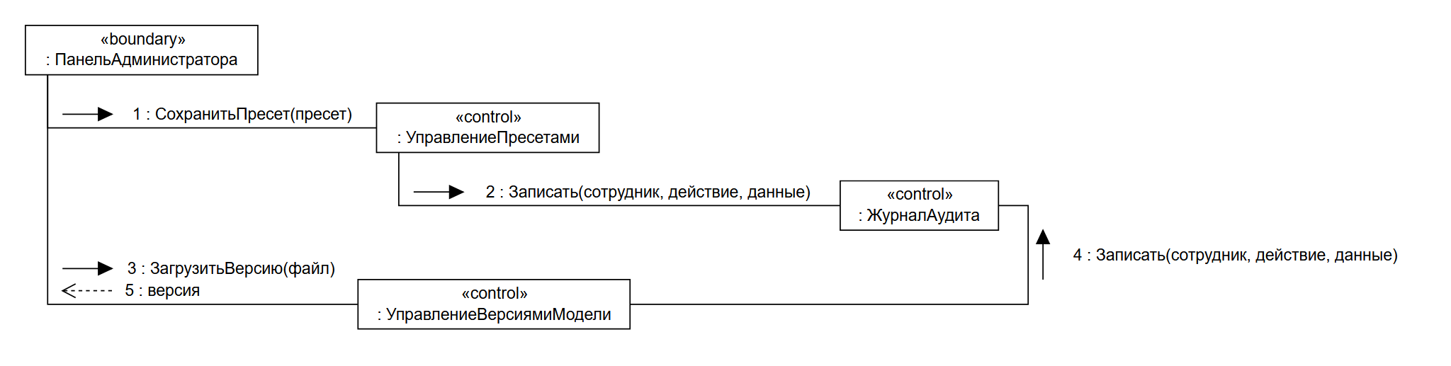
Рисунок 20 – Диаграмма коммуникации «Пресеты и версии модели»
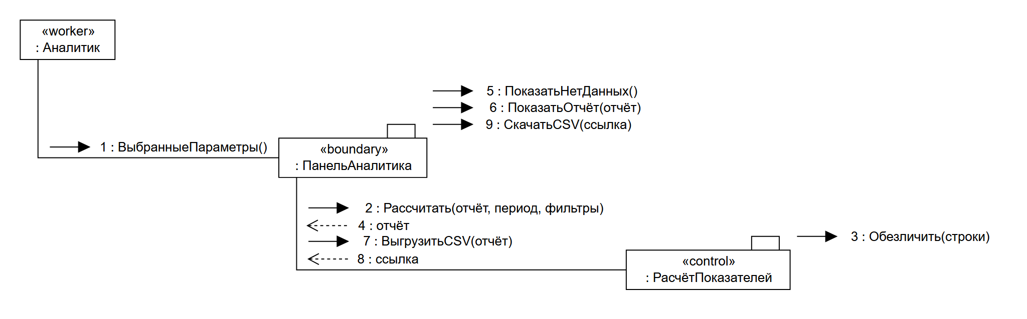
Рисунок 21 – Диаграмма коммуникации «Анализ показателей системы»
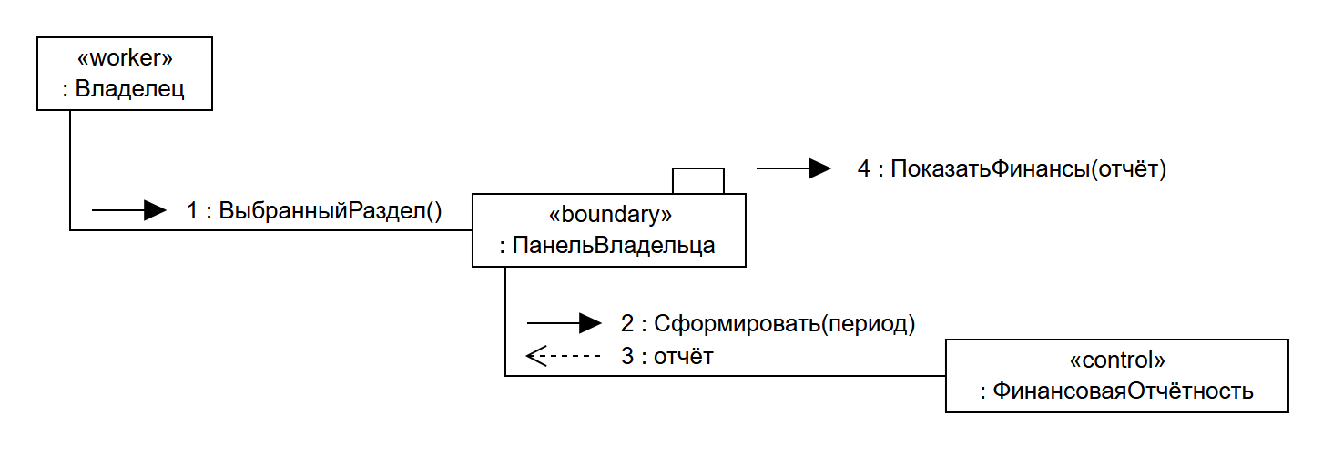
Рисунок 22 – Диаграмма коммуникации «Управление тарифами и персоналом»
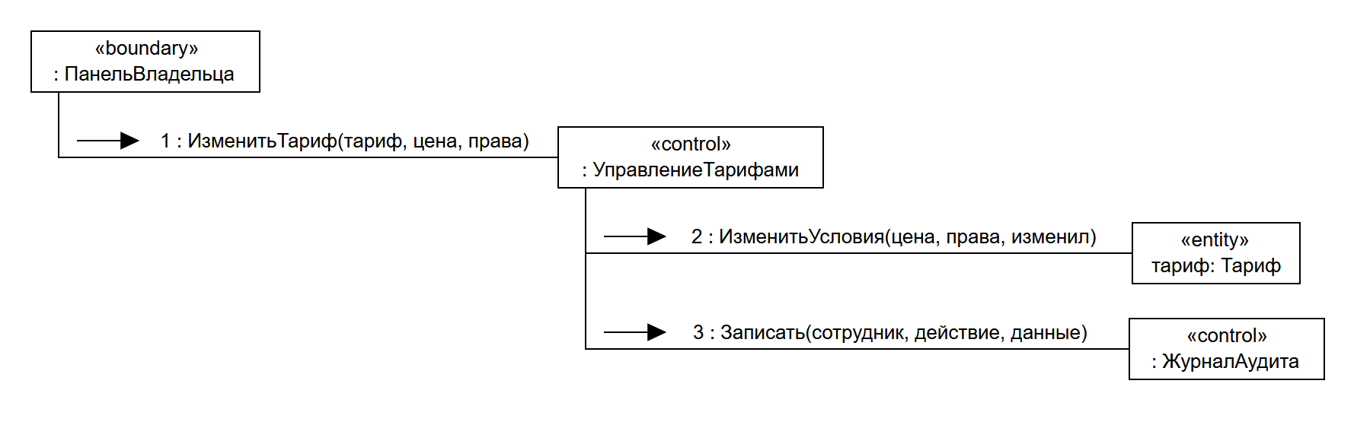
Рисунок 23 – Диаграмма коммуникации «Изменение тарифа»
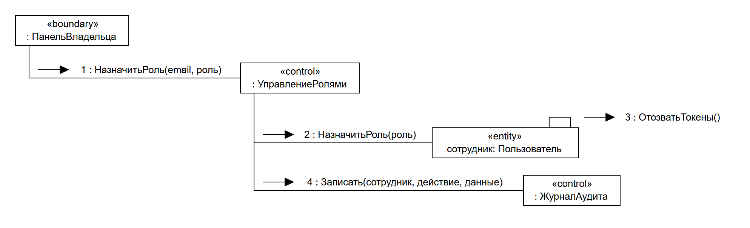
Рисунок 24 – Диаграмма коммуникации «Назначение роли сотруднику»
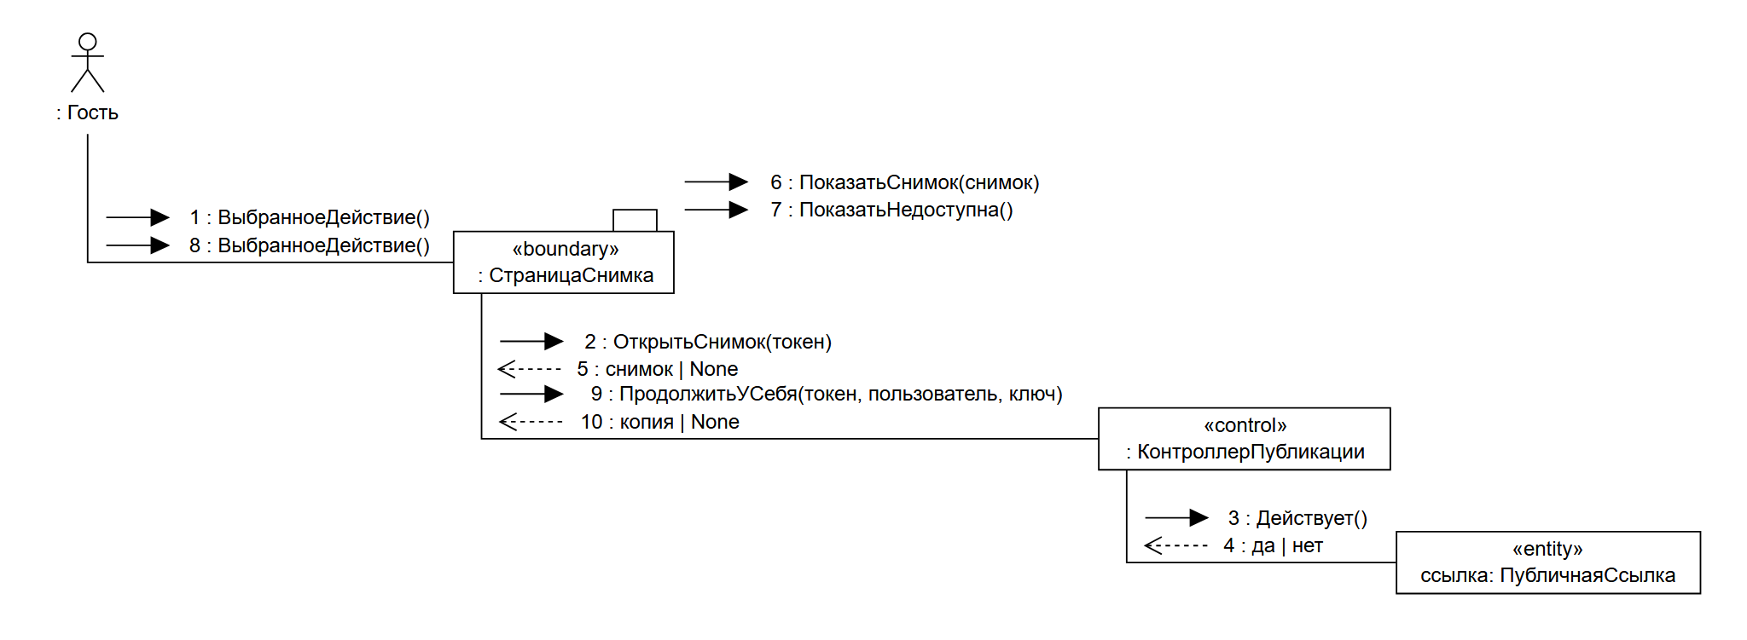
Рисунок 25 – Диаграмма коммуникации «Просмотр опубликованной цепочки»
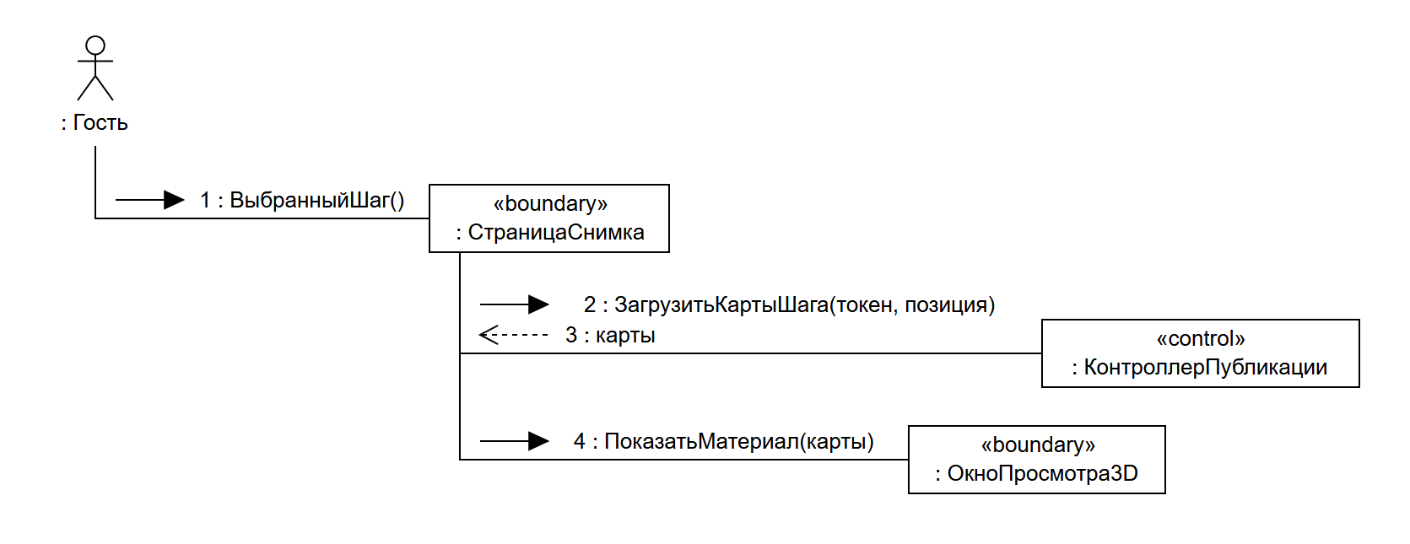
Рисунок 26 – Диаграмма коммуникации «Просмотр шага снимка»
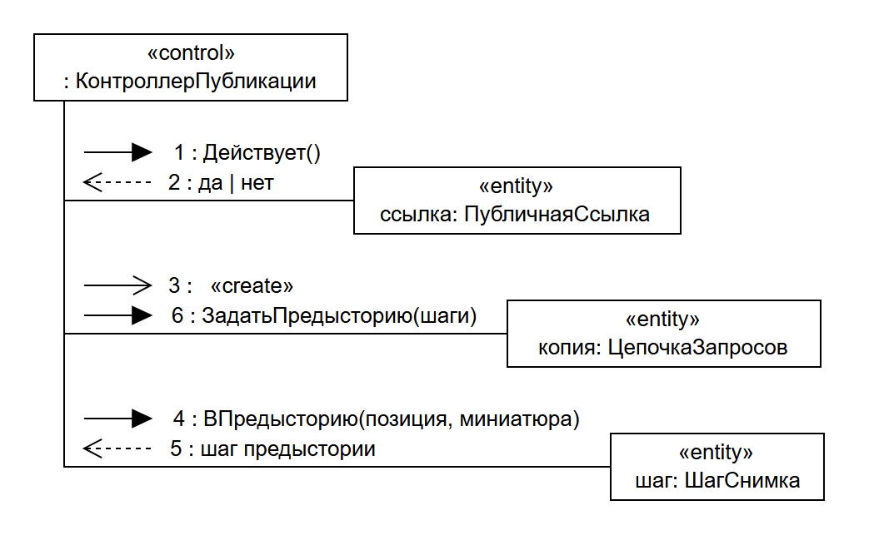
Рисунок 27 – Диаграмма коммуникации «Создание копии цепочки»

4 Документирование диаграмм
Тексты документирования совпадают с секциями Documentation элементов модели.

4.1 Регистрация и вход в систему
Таблица 1 – Документирование диаграммы «CD_Registration_and_Login»
Диаграмма | CD_Registration_and_Login. Диаграмма коммуникации прецедента «Регистрация и вход в систему» (UC1). Тот же сценарий, что на диаграмме последовательности SD_Registration_and_Login (ЛР5): объекты и сообщения общие, номера сообщений совпадают. Количественная характеристика диаграммы: объектов — 4 (акторов — 1); связей — 5 (петель — 2); сообщений — 7: синхронных вызовов — 5, асинхронных — 0, ответов — 1, «create» — 1.
Взаимодействие | «Регистрация и вход в систему». Реализация прецедента «Регистрация и вход в систему» (UC1): вход через web-bff с созданием сеанса — токены остаются на сервере, браузер получает cookie; регистрация и восстановление пароля — альтернативы. Проверка учётных данных и регистрация вынесены в отдельные взаимодействия (фрагменты ref).
Объект | «: Пользователь». Линия жизни: актор «Пользователь» (ЛР1). Вводит e-mail и пароль и выбирает действие в окне входа.
Объект | «: ОкноВхода». Линия жизни: анонимный объект класса «ОкноВхода» (граничный класс). Где работает: веб-клиент (браузер, React); запросы идут в web-bff. После успешного входа открывается главное окно — следующий шаг сценария пользователя (ЛР3, «Сценарий работы пользователя с системой»).
Объект | «: Сеанс». Линия жизни: анонимный объект класса «Сеанс» (класс-сущность). Где работает: web-bff и staff-bff (общая библиотека bff-core), сеансы — в Redis. Создаётся при входе; хранит токены вместо браузера.
Объект | «: УправлениеСеансами». Линия жизни: анонимный объект класса «УправлениеСеансами» (управляющий класс). Где работает: web-bff и staff-bff (общая библиотека bff-core), сеансы — в Redis.
Связь | Связь объектов «: Пользователь» и «: ОкноВхода»: объекты видят друг друга и обмениваются сообщениями (от «: Пользователь» к «: ОкноВхода» — 1, 2).
Связь | Связь объектов «: ОкноВхода» и «: УправлениеСеансами»: объекты видят друг друга и обмениваются сообщениями (от «: ОкноВхода» к «: УправлениеСеансами» — 3; обратно — 6).
Связь | Связь объекта «: УправлениеСеансами» с самим собой (петля): по ней объект вызывает собственные операции — сообщения 4.
Связь | Связь объектов «: УправлениеСеансами» и «: Сеанс»: объекты видят друг друга и обмениваются сообщениями (от «: УправлениеСеансами» к «: Сеанс» — 5).
Связь | Связь объекта «: ОкноВхода» с самим собой (петля): по ней объект вызывает собственные операции — сообщения 7.
Сообщение 1 | 1 : Показать(). Пользователь открывает окно входа. Действие актора «: Пользователь»: вызов операции ОкноВхода.Показать() окна «: ОкноВхода». Назначение операции: Отображает окно входа. Результата нет (None): операция только изменяет состояние.
Сообщение 2 | 2 : ВыбранноеДействие(). Пользователь заполняет поля и нажимает кнопку или ссылку. Действие актора «: Пользователь»: вызов операции ОкноВхода.ВыбранноеДействие() окна «: ОкноВхода». Назначение операции: Нажатая кнопка, ссылка или закрытие окна.
Сообщение 3 | 3 : Войти(email, пароль). Запрос POST /bff/auth/login. Синхронный вызов операции УправлениеСеансами.Войти() объекта «: УправлениеСеансами» объектом «: ОкноВхода». Назначение операции: КонтроллерВхода.Войти(), затем новый сеанс с токенами; возвращает идентификатор сеанса для cookie.
Сообщение 4 | 4 : СоздатьСеанс(токены). Вызов собственной операции УправлениеСеансами.СоздатьСеанс() объектом «: УправлениеСеансами». Назначение операции: Новый сеанс со случайным идентификатором 256 бит.
Сообщение 5 | 5 : «create». Создание объекта класса «Сеанс» объектом «: УправлениеСеансами» (сообщение «create»): линия жизни созданного объекта начинается на уровне этого сообщения ([5], с. 51).
Сообщение 6 | 6 : идСеанса | отказ. Идентификатор сеанса (браузер получает его только в cookie HttpOnly) либо отказ. Ответ на сообщение 3 (Войти()): объект «: УправлениеСеансами» возвращает «идСеанса | отказ»; пунктирная стрелка — возврат управления вызывающему.
Сообщение 7 | 7 : ПоказатьОшибку(текст). «Неверный e-mail или пароль» либо время до снятия блокировки. Вызов собственной операции ОкноВхода.ПоказатьОшибку() объектом «: ОкноВхода». Назначение операции: Сообщение о неверных данных или блокировке входа.

4.2 Проверка учётных данных
Таблица 2 – Документирование диаграммы «CD_Credentials_Check»
Диаграмма | CD_Credentials_Check. Диаграмма коммуникации «Проверка учётных данных» — часть UC1, вызывается фрагментом ref из диаграммы SD_Registration_and_Login. Тот же сценарий, что на диаграмме последовательности SD_Credentials_Check (ЛР5): объекты и сообщения общие, номера сообщений совпадают. Количественная характеристика диаграммы: объектов — 4 (акторов — 0); связей — 4 (петель — 1); сообщений — 12: синхронных вызовов — 8, асинхронных — 0, ответов — 4, «create» — 0.
Взаимодействие | «Проверка учётных данных». Часть прецедента «Регистрация и вход в систему» (UC1): сервис пользователей проверяет, разрешён ли вход, сверяет пароль через доменный сервис хэширования (Argon2id + pepper) и выдаёт токены либо фиксирует неудачную попытку.
Объект | «: УправлениеСеансами». Линия жизни: анонимный объект класса «УправлениеСеансами» (управляющий класс). Где работает: web-bff и staff-bff (общая библиотека bff-core), сеансы — в Redis.
Объект | «: КонтроллерВхода». Линия жизни: анонимный объект класса «КонтроллерВхода» (управляющий класс). Где работает: сервис пользователей и тарифов (PostgreSQL, схема users).
Объект | «: ХэшированиеПаролей». Линия жизни: анонимный объект класса «ХэшированиеПаролей» (управляющий класс). Где работает: сервис пользователей и тарифов (PostgreSQL, схема users).
Объект | «учётнаяЗапись: Пользователь». Линия жизни: объект «учётнаяЗапись» класса «Пользователь» (класс-сущность). Где работает: сервис пользователей и тарифов (PostgreSQL, схема users).
Связь | Связь объектов «: УправлениеСеансами» и «: КонтроллерВхода»: объекты видят друг друга и обмениваются сообщениями (от «: УправлениеСеансами» к «: КонтроллерВхода» — 1; обратно — 12).
Связь | Связь объектов «: КонтроллерВхода» и «учётнаяЗапись: Пользователь»: объекты видят друг друга и обмениваются сообщениями (от «: КонтроллерВхода» к «учётнаяЗапись: Пользователь» — 2, 4, 8, 9, 11; обратно — 3, 7).
Связь | Связь объектов «учётнаяЗапись: Пользователь» и «: ХэшированиеПаролей»: объекты видят друг друга и обмениваются сообщениями (от «учётнаяЗапись: Пользователь» к «: ХэшированиеПаролей» — 5; обратно — 6).
Связь | Связь объекта «: КонтроллерВхода» с самим собой (петля): по ней объект вызывает собственные операции — сообщения 10.
Сообщение 1 | 1 : Войти(email, пароль). Внутренний запрос /internal/auth/login от web-bff к сервису пользователей. Синхронный вызов операции КонтроллерВхода.Войти() объекта «: КонтроллерВхода» объектом «: УправлениеСеансами». Назначение операции: Вход с защитой от перебора; после успешной проверки — Пользователь.ОбновитьХэш(); токены возвращаются BFF и в браузер не попадают.
Сообщение 2 | 2 : ВходРазрешён(сейчас). Синхронный вызов операции Пользователь.ВходРазрешён() объекта «учётнаяЗапись: Пользователь» объектом «: КонтроллерВхода». Назначение операции: Можно ли войти: учётная запись активна и временная блокировка истекла.
Сообщение 3 | 3 : да | нет. Ответ на сообщение 2 (ВходРазрешён()): объект «учётнаяЗапись: Пользователь» возвращает «да | нет»; пунктирная стрелка — возврат управления вызывающему.
Сообщение 4 | 4 : ПроверитьПароль(пароль, хэширование). Синхронный вызов операции Пользователь.ПроверитьПароль() объекта «учётнаяЗапись: Пользователь» объектом «: КонтроллерВхода». Назначение операции: Запрос: сверяет пароль через доменный сервис, передавая ему свои хэш и версию pepper; время проверки не зависит от результата. Состояние не меняет.
Сообщение 5 | 5 : Проверить(пароль, хэш, версияПеппера). Синхронный вызов операции ХэшированиеПаролей.Проверить() объекта «: ХэшированиеПаролей» объектом «учётнаяЗапись: Пользователь». Назначение операции: Сверяет пароль с хэшем, посчитанным указанной версией pepper; время не зависит от результата.
Сообщение 6 | 6 : верен | неверен. Ответ на сообщение 5 (Проверить()): объект «: ХэшированиеПаролей» возвращает «верен | неверен»; пунктирная стрелка — возврат управления вызывающему.
Сообщение 7 | 7 : верен | неверен. Ответ на сообщение 4 (ПроверитьПароль()): объект «учётнаяЗапись: Пользователь» возвращает «верен | неверен»; пунктирная стрелка — возврат управления вызывающему.
Сообщение 8 | 8 : СброситьСчётчикПопыток(). Синхронный вызов операции Пользователь.СброситьСчётчикПопыток() объекта «учётнаяЗапись: Пользователь» объектом «: КонтроллерВхода». Назначение операции: Обнуляет счётчик после успешного входа. Результата нет (None): операция только изменяет состояние.
Сообщение 9 | 9 : ОбновитьХэш(пароль, хэширование). Синхронный вызов операции Пользователь.ОбновитьХэш() объекта «учётнаяЗапись: Пользователь» объектом «: КонтроллерВхода». Назначение операции: Команда после успешного входа: если устарели версия pepper или параметры Argon2, хэш и версия pepper пересчитываются текущими; токены не отзываются — пароль тот же. Если пересчёт не нужен, ничего не меняет.
Сообщение 10 | 10 : ВыдатьТокены(пользователь). Вызов собственной операции КонтроллерВхода.ВыдатьТокены() объектом «: КонтроллерВхода». Назначение операции: Токен доступа и токен обновления.
Сообщение 11 | 11 : ЗафиксироватьНеудачныйВход(сейчас). Синхронный вызов операции Пользователь.ЗафиксироватьНеудачныйВход() объекта «учётнаяЗапись: Пользователь» объектом «: КонтроллерВхода». Назначение операции: Увеличивает счётчик неудачных попыток; на пятой блокирует вход на 15 минут (переход «Активна» → «Вход заблокирован»). Правило блокировки живёт только здесь.
Сообщение 12 | 12 : токены | отказ. Токен доступа и токен обновления — остаются в BFF; при отказе токенов нет. Ответ на сообщение 1 (Войти()): объект «: КонтроллерВхода» возвращает «токены | отказ»; пунктирная стрелка — возврат управления вызывающему.

4.3 Регистрация и восстановление пароля
Таблица 3 – Документирование диаграммы «CD_Registration_and_Recovery»
Диаграмма | CD_Registration_and_Recovery. Диаграмма коммуникации «Регистрация и восстановление пароля» — часть UC1, вызывается фрагментом ref из диаграммы SD_Registration_and_Login. Тот же сценарий, что на диаграмме последовательности SD_Registration_and_Recovery (ЛР5): объекты и сообщения общие, номера сообщений совпадают. Количественная характеристика диаграммы: объектов — 2 (акторов — 0); связей — 2 (петель — 1); сообщений — 5: синхронных вызовов — 4, асинхронных — 0, ответов — 1, «create» — 0.
Взаимодействие | «Регистрация и восстановление пароля». Часть прецедента «Регистрация и вход в систему» (UC1): регистрация новой учётной записи с письмом подтверждения и запрос восстановления пароля.
Объект | «: ОкноВхода». Линия жизни: анонимный объект класса «ОкноВхода» (граничный класс). Где работает: веб-клиент (браузер, React); запросы идут в web-bff.
Объект | «: КонтроллерВхода». Линия жизни: анонимный объект класса «КонтроллерВхода» (управляющий класс). Где работает: сервис пользователей и тарифов (PostgreSQL, схема users).
Связь | Связь объектов «: ОкноВхода» и «: КонтроллерВхода»: объекты видят друг друга и обмениваются сообщениями (от «: ОкноВхода» к «: КонтроллерВхода» — 1, 4; обратно — 2).
Связь | Связь объекта «: ОкноВхода» с самим собой (петля): по ней объект вызывает собственные операции — сообщения 3, 5.
Сообщение 1 | 1 : Зарегистрировать(email, пароль). Запрос POST /bff/auth/register; письмо подтверждения отправляет шлюз почты. Синхронный вызов операции КонтроллерВхода.Зарегистрировать() объекта «: КонтроллерВхода» объектом «: ОкноВхода». Назначение операции: Создаёт учётную запись и письмо подтверждения.
Сообщение 2 | 2 : учётная запись. Ответ на сообщение 1 (Зарегистрировать()): объект «: КонтроллерВхода» возвращает «учётная запись»; пунктирная стрелка — возврат управления вызывающему.
Сообщение 3 | 3 : ПоказатьСообщение(текст). Вызов собственной операции ОкноВхода.ПоказатьСообщение() объектом «: ОкноВхода». Назначение операции: Сообщение об отправленном письме.
Сообщение 4 | 4 : ЗапроситьВосстановление(email). Ответ одинаковый, есть такой e-mail или нет, — нельзя узнать, зарегистрирован ли адрес. Синхронный вызов операции КонтроллерВхода.ЗапроситьВосстановление() объекта «: КонтроллерВхода» объектом «: ОкноВхода». Назначение операции: Письмо со ссылкой сброса пароля.
Сообщение 5 | 5 : ПоказатьСообщение(текст). Вызов собственной операции ОкноВхода.ПоказатьСообщение() объектом «: ОкноВхода». Назначение операции: Сообщение об отправленном письме.

4.4 Генерация материала
Таблица 4 – Документирование диаграммы «CD_Material_Generation»
Диаграмма | CD_Material_Generation. Диаграмма коммуникации прецедента «Генерация материала» (UC2). Тот же сценарий, что на диаграмме последовательности SD_Material_Generation (ЛР5): объекты и сообщения общие, номера сообщений совпадают. Количественная характеристика диаграммы: объектов — 4 (акторов — 1); связей — 4 (петель — 1); сообщений — 11: синхронных вызовов — 9, асинхронных — 0, ответов — 2, «create» — 0.
Взаимодействие | «Генерация материала». Реализация прецедента «Генерация материала» (UC2): генератор работает как диалог в цепочке запросов — уточнение предыдущего запроса или новый запрос; проверка прав тарифа и резерв квоты. Сохранение запроса и выдача материала вынесены в отдельное взаимодействие (фрагмент ref).
Объект | «: Пользователь». Линия жизни: актор «Пользователь» (ЛР1). Задаёт форму и описание материала и нажимает «Сгенерировать» или «Уточнить».
Объект | «: ОкноГенератора». Линия жизни: анонимный объект класса «ОкноГенератора» (граничный класс). Где работает: веб-клиент (браузер, React); запросы идут в web-bff.
Объект | «: ПроверкаПравТарифа». Линия жизни: анонимный объект класса «ПроверкаПравТарифа» (управляющий класс). Где работает: API-сервис (PostgreSQL, схема core). Лимиты тарифа читает у сервиса пользователей, резерв квоты пишет в суточный счётчик.
Объект | «: КонтроллерГенерации». Линия жизни: анонимный объект класса «КонтроллерГенерации» (управляющий класс). Где работает: API-сервис (PostgreSQL, схема core).
Связь | Связь объектов «: Пользователь» и «: ОкноГенератора»: объекты видят друг друга и обмениваются сообщениями (от «: Пользователь» к «: ОкноГенератора» — 1, 2).
Связь | Связь объекта «: ОкноГенератора» с самим собой (петля): по ней объект вызывает собственные операции — сообщения 3, 4, 10, 11.
Связь | Связь объектов «: ОкноГенератора» и «: КонтроллерГенерации»: объекты видят друг друга и обмениваются сообщениями (от «: ОкноГенератора» к «: КонтроллерГенерации» — 5; обратно — 9).
Связь | Связь объектов «: КонтроллерГенерации» и «: ПроверкаПравТарифа»: объекты видят друг друга и обмениваются сообщениями (от «: КонтроллерГенерации» к «: ПроверкаПравТарифа» — 6, 8; обратно — 7).
Сообщение 1 | 1 : Показать(пресеты). Пользователь открывает генератор: окно показывает пресеты и ленту цепочки. Действие актора «: Пользователь»: вызов операции ОкноГенератора.Показать() окна «: ОкноГенератора». Назначение операции: Отображает окно с пресетами.
Сообщение 2 | 2 : ВыбранноеДействие(). Пользователь задаёт форму и описание и нажимает кнопку. Действие актора «: Пользователь»: вызов операции ОкноГенератора.ВыбранноеДействие() окна «: ОкноГенератора». Назначение операции: Сгенерировать, уточнить или закрыть (переменная «Действие» ЛР3).
Сообщение 3 | 3 : ВзятьПараметры(параметры). Параметры выбранного запроса или шага предыстории переносятся в поля окна; следующий запрос сошлётся на выбранный. Вызов собственной операции ОкноГенератора.ВзятьПараметры() объектом «: ОкноГенератора». Назначение операции: Уточнение: параметры выбранного запроса или шага предыстории переносятся в поля окна.
Сообщение 4 | 4 : СобратьЗапрос(). Поля окна разбираются в объект-значение «НовыйЗапрос» на входе. Вызов собственной операции ОкноГенератора.СобратьЗапрос() объектом «: ОкноГенератора». Назначение операции: Разбирает поля окна в объект-значение один раз на входе: недопустимые значения отклоняются здесь; добавляет открытую цепочку и уточняемый запрос.
Сообщение 5 | 5 : ОтправитьЗапрос(пользователь, запрос, ключ). Запрос POST /bff/requests; ключ идемпотентности — повтор не создаёт второй запрос. Синхронный вызов операции КонтроллерГенерации.ОтправитьЗапрос() объекта «: КонтроллерГенерации» объектом «: ОкноГенератора». Назначение операции: Проверяет права, сохраняет запрос с номером и кодом, выдаёт материал из кэша или ставит задачи; повтор с тем же ключом возвращает тот же запрос и не создаёт вторую задачу.
Сообщение 6 | 6 : НайтиНарушения(пользователь, параметры). Синхронный вызов операции ПроверкаПравТарифа.НайтиНарушения() объекта «: ПроверкаПравТарифа» объектом «: КонтроллерГенерации». Назначение операции: Причины отказа: исчерпанная квота и параметры, недоступные на тарифе; пустой список — права подтверждены. Состояние не меняет.
Сообщение 7 | 7 : нарушения. Ответ на сообщение 6 (НайтиНарушения()): объект «: ПроверкаПравТарифа» возвращает «нарушения»; пунктирная стрелка — возврат управления вызывающему.
Сообщение 8 | 8 : ЗарезервироватьГенерацию(пользователь, ключ). Синхронный вызов операции ПроверкаПравТарифа.ЗарезервироватьГенерацию() объекта «: ПроверкаПравТарифа» объектом «: КонтроллерГенерации». Назначение операции: Резервирует генерацию в суточном счётчике; повтор с тем же ключом ничего не меняет.
Сообщение 9 | 9 : запрос | отказ. Сохранённый запрос с номером и кодом либо отказ с причинами. Ответ на сообщение 5 (ОтправитьЗапрос()): объект «: КонтроллерГенерации» возвращает «запрос | отказ»; пунктирная стрелка — возврат управления вызывающему.
Сообщение 10 | 10 : ПоказатьОграничение(текст). Вызов собственной операции ОкноГенератора.ПоказатьОграничение() объектом «: ОкноГенератора». Назначение операции: Сообщение о квоте или недоступных параметрах.
Сообщение 11 | 11 : ПоказатьЛенту(запросы, предыстория). Вызов собственной операции ОкноГенератора.ПоказатьЛенту() объектом «: ОкноГенератора». Назначение операции: Лента цепочки: шаги предыстории копии и запросы с номерами, кодами, превью и кнопкой «Уточнить».

4.5 Сохранение запроса и выдача материала
Таблица 5 – Документирование диаграммы «CD_Request_Saving»
Диаграмма | CD_Request_Saving. Диаграмма коммуникации «Сохранение запроса и выдача материала» — часть UC2, вызывается фрагментом ref из диаграммы SD_Material_Generation. Тот же сценарий, что на диаграмме последовательности SD_Request_Saving (ЛР5): объекты и сообщения общие, номера сообщений совпадают. Количественная характеристика диаграммы: объектов — 4 (акторов — 0); связей — 4 (петель — 1); сообщений — 8: синхронных вызовов — 4, асинхронных — 1, ответов — 3, «create» — 0.
Взаимодействие | «Сохранение запроса и выдача материала». Часть прецедента «Генерация материала» (UC2): запрос сохраняется с номером в аккаунте и кодом, готовый материал с тем же хэшем параметров выдаётся из кэша, иначе задача уходит в очередь с приоритетом тарифа.
Объект | «: КонтроллерГенерации». Линия жизни: анонимный объект класса «КонтроллерГенерации» (управляющий класс). Где работает: API-сервис (PostgreSQL, схема core).
Объект | «: РеестрЗапросов». Линия жизни: анонимный объект класса «РеестрЗапросов» (управляющий класс). Где работает: API-сервис (PostgreSQL, схема core).
Объект | «: КэшМатериалов». Линия жизни: анонимный объект класса «КэшМатериалов» (управляющий класс). Где работает: API-сервис (PostgreSQL, схема core).
Объект | «: КонвейерГенерации». Линия жизни: анонимный объект класса «КонвейерГенерации» (управляющий класс). Где работает: API-сервис (PostgreSQL, схема core). Дальнейшая обработка задачи — диаграмма «Обработка задачи генерации».
Связь | Связь объектов «: КонтроллерГенерации» и «: РеестрЗапросов»: объекты видят друг друга и обмениваются сообщениями (от «: КонтроллерГенерации» к «: РеестрЗапросов» — 1; обратно — 2).
Связь | Связь объектов «: КонтроллерГенерации» и «: КэшМатериалов»: объекты видят друг друга и обмениваются сообщениями (от «: КонтроллерГенерации» к «: КэшМатериалов» — 3, 5; обратно — 4, 6).
Связь | Связь объекта «: КонтроллерГенерации» с самим собой (петля): по ней объект вызывает собственные операции — сообщения 7.
Связь | Связь объектов «: КонтроллерГенерации» и «: КонвейерГенерации»: объекты видят друг друга и обмениваются сообщениями (от «: КонтроллерГенерации» к «: КонвейерГенерации» — 8).
Сообщение 1 | 1 : Сохранить(пользователь, запрос, ключ). Синхронный вызов операции РеестрЗапросов.Сохранить() объекта «: РеестрЗапросов» объектом «: КонтроллерГенерации». Назначение операции: Фабричная операция: новая цепочка (если её нет), номер, код и запись запроса; повтор с тем же ключом возвращает сохранённый запрос.
Сообщение 2 | 2 : № и код. Ответ на сообщение 1 (Сохранить()): объект «: РеестрЗапросов» возвращает «№ и код»; пунктирная стрелка — возврат управления вызывающему.
Сообщение 3 | 3 : Найти(хэш, пользователь). Синхронный вызов операции КэшМатериалов.Найти() объекта «: КэшМатериалов» объектом «: КонтроллерГенерации». Назначение операции: Ищет материал; для премиума — только личный кэш; None — в кэше нет, тип заставляет вызывающего это проверить.
Сообщение 4 | 4 : материал | None. Ответ на сообщение 3 (Найти()): объект «: КэшМатериалов» возвращает «материал | None»; пунктирная стрелка — возврат управления вызывающему.
Сообщение 5 | 5 : Выдать(образец, пользователь). Синхронный вызов операции КэшМатериалов.Выдать() объекта «: КэшМатериалов» объектом «: КонтроллерГенерации». Назначение операции: Запись истории со ссылками на те же файлы.
Сообщение 6 | 6 : материал. Ответ на сообщение 5 (Выдать()): объект «: КэшМатериалов» возвращает «материал»; пунктирная стрелка — возврат управления вызывающему.
Сообщение 7 | 7 : ДобавитьРезультат(запрос, материал). Вызов собственной операции КонтроллерГенерации.ДобавитьРезультат() объектом «: КонтроллерГенерации». Назначение операции: Сохранение материала в истории со сроком хранения по тарифу и привязка к запросу цепочки.
Сообщение 8 | 8 : ПоставитьВОчередь(материал, приоритет). Задача уходит в очередь RabbitMQ с приоритетом тарифа; контроллер не ждёт генерации. Асинхронный вызов (отправитель не ждёт завершения обработки) операции КонвейерГенерации.ПоставитьВОчередь() объекта «: КонвейерГенерации» объектом «: КонтроллерГенерации». Назначение операции: Цепочка noise → generate → upscale → pbr. Стрелка с открытым наконечником — асинхронное сообщение.

4.6 Обработка задачи генерации
Таблица 6 – Документирование диаграммы «CD_Generation_Job»
Диаграмма | CD_Generation_Job. Диаграмма коммуникации обработки задачи генерации (декомпозиция UC2). Тот же сценарий, что на диаграмме последовательности SD_Generation_Job (ЛР5): объекты и сообщения общие, номера сообщений совпадают. Количественная характеристика диаграммы: объектов — 4 (акторов — 0); связей — 4 (петель — 1); сообщений — 6: синхронных вызовов — 3, асинхронных — 3, ответов — 0, «create» — 0.
Взаимодействие | «Обработка задачи генерации». Взаимодействие декомпозиции «Обработка задачи генерации» (автомат ЛР3 того же названия): конвейер ставит этапы в очереди воркеров, воркеры выполняют их и присылают события, конвейер — единственный писатель материала. Все сообщения между конвейером и воркерами асинхронные (очереди RabbitMQ). Здесь — этап процедурного шума; генерация, апскейл и PBR — во вложенных взаимодействиях (фрагмент ref).
Объект | «: КонтроллерГенерации». Линия жизни: анонимный объект класса «КонтроллерГенерации» (управляющий класс). Где работает: API-сервис (PostgreSQL, схема core).
Объект | «: КонвейерГенерации». Линия жизни: анонимный объект класса «КонвейерГенерации» (управляющий класс). Где работает: API-сервис (PostgreSQL, схема core).
Объект | «материал: Материал». Линия жизни: объект «материал» класса «Материал» (класс-сущность). Где работает: API-сервис (PostgreSQL, схема core).
Объект | «: ВоркерШума». Линия жизни: анонимный объект класса «ВоркерШума» (управляющий класс). Где работает: процедурный воркер (очередь noise).
Связь | Связь объектов «: КонтроллерГенерации» и «: КонвейерГенерации»: объекты видят друг друга и обмениваются сообщениями (от «: КонтроллерГенерации» к «: КонвейерГенерации» — 1).
Связь | Связь объектов «: КонвейерГенерации» и «материал: Материал»: объекты видят друг друга и обмениваются сообщениями (от «: КонвейерГенерации» к «материал: Материал» — 2, 6).
Связь | Связь объектов «: КонвейерГенерации» и «: ВоркерШума»: объекты видят друг друга и обмениваются сообщениями (от «: КонвейерГенерации» к «: ВоркерШума» — 3; обратно — 5).
Связь | Связь объекта «: ВоркерШума» с самим собой (петля): по ней объект вызывает собственные операции — сообщения 4.
Сообщение 1 | 1 : ПоставитьВОчередь(материал, приоритет). Задача ставится в очередь с приоритетом тарифа (из прецедента «Генерация материала»). Асинхронный вызов (отправитель не ждёт завершения обработки) операции КонвейерГенерации.ПоставитьВОчередь() объекта «: КонвейерГенерации» объектом «: КонтроллерГенерации». Назначение операции: Цепочка noise → generate → upscale → pbr. Стрелка с открытым наконечником — асинхронное сообщение.
Сообщение 2 | 2 : НачатьЭтап(«шум»). Синхронный вызов операции Материал.НачатьЭтап() объекта «материал: Материал» объектом «: КонвейерГенерации». Назначение операции: Переход к следующему этапу; этап не по порядку отклоняется.
Сообщение 3 | 3 : ВыполнитьЗадачу(материал). Задача в очереди noise. Асинхронный вызов (отправитель не ждёт завершения обработки) операции ВоркерШума.ВыполнитьЗадачу() объекта «: ВоркерШума» объектом «: КонвейерГенерации». Назначение операции: Этап «шум». Стрелка с открытым наконечником — асинхронное сообщение.
Сообщение 4 | 4 : ПостроитьКартуШума(шум). Вызов собственной операции ВоркерШума.ПостроитьКартуШума() объектом «: ВоркерШума». Назначение операции: Периодическая карта шума 512×512.
Сообщение 5 | 5 : ОбработатьСобытие(материал, этап). Событие «этап выполнен» через RabbitMQ (topic job.<id>.<этап>). Асинхронный вызов (отправитель не ждёт завершения обработки) операции КонвейерГенерации.ОбработатьСобытие() объекта «: КонвейерГенерации» объектом «: ВоркерШума». Назначение операции: Добавляет этап в материал, переводит статус, пересылает ход выполнения клиенту; повтор события ничего не меняет. Стрелка с открытым наконечником — асинхронное сообщение.
Сообщение 6 | 6 : ДобавитьЭтап(этап). Синхронный вызов операции Материал.ДобавитьЭтап() объекта «материал: Материал» объектом «: КонвейерГенерации». Назначение операции: Добавляет запись пройденного этапа.

4.7 Генерация и апскейл текстуры
Таблица 7 – Документирование диаграммы «CD_Texture_Generation»
Диаграмма | CD_Texture_Generation. Диаграмма коммуникации «Генерация и апскейл текстуры» — часть декомпозиции UC2, вызывается фрагментом ref из диаграммы SD_Generation_Job. Тот же сценарий, что на диаграмме последовательности SD_Texture_Generation (ЛР5): объекты и сообщения общие, номера сообщений совпадают. Количественная характеристика диаграммы: объектов — 4 (акторов — 0); связей — 5 (петель — 2); сообщений — 11: синхронных вызовов — 7, асинхронных — 4, ответов — 0, «create» — 0.
Взаимодействие | «Генерация и апскейл текстуры». Часть обработки задачи генерации: GPU-воркер генерирует текстуру (до трёх попыток), после третьего сбоя задача завершается ошибкой, иначе текстура увеличивается воркером апскейла и обработка переходит к расчёту PBR-карт. Сообщения конвейера и воркеров асинхронные.
Объект | «: КонвейерГенерации». Линия жизни: анонимный объект класса «КонвейерГенерации» (управляющий класс). Где работает: API-сервис (PostgreSQL, схема core).
Объект | «материал: Материал». Линия жизни: объект «материал» класса «Материал» (класс-сущность). Где работает: API-сервис (PostgreSQL, схема core).
Объект | «: ВоркерГенерации». Линия жизни: анонимный объект класса «ВоркерГенерации» (управляющий класс). Где работает: GPU-воркер (очередь gpu).
Объект | «: ВоркерАпскейла». Линия жизни: анонимный объект класса «ВоркерАпскейла» (управляющий класс). Где работает: GPU-воркер (очередь gpu).
Связь | Связь объектов «: КонвейерГенерации» и «материал: Материал»: объекты видят друг друга и обмениваются сообщениями (от «: КонвейерГенерации» к «материал: Материал» — 1, 5, 6, 7, 11).
Связь | Связь объектов «: КонвейерГенерации» и «: ВоркерГенерации»: объекты видят друг друга и обмениваются сообщениями (от «: КонвейерГенерации» к «: ВоркерГенерации» — 2; обратно — 4).
Связь | Связь объекта «: ВоркерГенерации» с самим собой (петля): по ней объект вызывает собственные операции — сообщения 3.
Связь | Связь объектов «: КонвейерГенерации» и «: ВоркерАпскейла»: объекты видят друг друга и обмениваются сообщениями (от «: КонвейерГенерации» к «: ВоркерАпскейла» — 8; обратно — 10).
Связь | Связь объекта «: ВоркерАпскейла» с самим собой (петля): по ней объект вызывает собственные операции — сообщения 9.
Сообщение 1 | 1 : НачатьЭтап(«генерация»). Синхронный вызов операции Материал.НачатьЭтап() объекта «материал: Материал» объектом «: КонвейерГенерации». Назначение операции: Переход к следующему этапу; этап не по порядку отклоняется.
Сообщение 2 | 2 : ВыполнитьЗадачу(материал). Задача в очереди gpu. Асинхронный вызов (отправитель не ждёт завершения обработки) операции ВоркерГенерации.ВыполнитьЗадачу() объекта «: ВоркерГенерации» объектом «: КонвейерГенерации». Назначение операции: Этап «генерация», до 3 попыток. Стрелка с открытым наконечником — асинхронное сообщение.
Сообщение 3 | 3 : СгенерироватьТекстуру(карта, параметры). Вызов собственной операции ВоркерГенерации.СгенерироватьТекстуру() объектом «: ВоркерГенерации». Назначение операции: Текстура 512² с циклическим padding.
Сообщение 4 | 4 : ОбработатьСобытие(материал, этап). Асинхронный вызов (отправитель не ждёт завершения обработки) операции КонвейерГенерации.ОбработатьСобытие() объекта «: КонвейерГенерации» объектом «: ВоркерГенерации». Назначение операции: Добавляет этап в материал, переводит статус, пересылает ход выполнения клиенту; повтор события ничего не меняет. Стрелка с открытым наконечником — асинхронное сообщение.
Сообщение 5 | 5 : ЗафиксироватьСбойГенерации(). После третьего сбоя статус «ошибка», резерв квоты возвращается. Синхронный вызов операции Материал.ЗафиксироватьСбойГенерации() объекта «материал: Материал» объектом «: КонвейерГенерации». Назначение операции: Увеличивает номер попытки; после третьей — статус «ошибка». Результата нет (None): операция только изменяет состояние.
Сообщение 6 | 6 : ДобавитьЭтап(этап). Синхронный вызов операции Материал.ДобавитьЭтап() объекта «материал: Материал» объектом «: КонвейерГенерации». Назначение операции: Добавляет запись пройденного этапа.
Сообщение 7 | 7 : НачатьЭтап(«апскейл»). Синхронный вызов операции Материал.НачатьЭтап() объекта «материал: Материал» объектом «: КонвейерГенерации». Назначение операции: Переход к следующему этапу; этап не по порядку отклоняется.
Сообщение 8 | 8 : ВыполнитьЗадачу(материал). Задача в очереди gpu (апскейл). Асинхронный вызов (отправитель не ждёт завершения обработки) операции ВоркерАпскейла.ВыполнитьЗадачу() объекта «: ВоркерАпскейла» объектом «: КонвейерГенерации». Назначение операции: Этап «апскейл». Стрелка с открытым наконечником — асинхронное сообщение.
Сообщение 9 | 9 : Увеличить(текстура, разрешение). Вызов собственной операции ВоркерАпскейла.Увеличить() объектом «: ВоркерАпскейла». Назначение операции: Бесшовное увеличение до разрешения тарифа.
Сообщение 10 | 10 : ОбработатьСобытие(материал, этап). Асинхронный вызов (отправитель не ждёт завершения обработки) операции КонвейерГенерации.ОбработатьСобытие() объекта «: КонвейерГенерации» объектом «: ВоркерАпскейла». Назначение операции: Добавляет этап в материал, переводит статус, пересылает ход выполнения клиенту; повтор события ничего не меняет. Стрелка с открытым наконечником — асинхронное сообщение.
Сообщение 11 | 11 : ДобавитьЭтап(этап). Синхронный вызов операции Материал.ДобавитьЭтап() объекта «материал: Материал» объектом «: КонвейерГенерации». Назначение операции: Добавляет запись пройденного этапа.

4.8 Расчёт PBR-карт
Таблица 8 – Документирование диаграммы «CD_PBR_Maps»
Диаграмма | CD_PBR_Maps. Диаграмма коммуникации «Расчёт PBR-карт» — часть декомпозиции UC2, вызывается фрагментом ref из диаграммы SD_Texture_Generation. Тот же сценарий, что на диаграмме последовательности SD_PBR_Maps (ЛР5): объекты и сообщения общие, номера сообщений совпадают. Количественная характеристика диаграммы: объектов — 3 (акторов — 0); связей — 3 (петель — 1); сообщений — 7: синхронных вызовов — 5, асинхронных — 2, ответов — 0, «create» — 0.
Взаимодействие | «Расчёт PBR-карт». Часть обработки задачи генерации: PBR-воркер рассчитывает карты по albedo и сохраняет их в S3, конвейер добавляет карты в материал и завершает задачу; клиенту уходит событие по WebSocket.
Объект | «: КонвейерГенерации». Линия жизни: анонимный объект класса «КонвейерГенерации» (управляющий класс). Где работает: API-сервис (PostgreSQL, схема core).
Объект | «материал: Материал». Линия жизни: объект «материал» класса «Материал» (класс-сущность). Где работает: API-сервис (PostgreSQL, схема core).
Объект | «: ВоркерPBR». Линия жизни: анонимный объект класса «ВоркерPBR» (управляющий класс). Где работает: PBR-воркер (очередь cpu).
Связь | Связь объектов «: КонвейерГенерации» и «материал: Материал»: объекты видят друг друга и обмениваются сообщениями (от «: КонвейерГенерации» к «материал: Материал» — 1, 6, 7).
Связь | Связь объектов «: КонвейерГенерации» и «: ВоркерPBR»: объекты видят друг друга и обмениваются сообщениями (от «: КонвейерГенерации» к «: ВоркерPBR» — 2; обратно — 5).
Связь | Связь объекта «: ВоркерPBR» с самим собой (петля): по ней объект вызывает собственные операции — сообщения 3, 4.
Сообщение 1 | 1 : НачатьЭтап(«pbr»). Синхронный вызов операции Материал.НачатьЭтап() объекта «материал: Материал» объектом «: КонвейерГенерации». Назначение операции: Переход к следующему этапу; этап не по порядку отклоняется.
Сообщение 2 | 2 : ВыполнитьЗадачу(материал). Задача в очереди cpu. Асинхронный вызов (отправитель не ждёт завершения обработки) операции ВоркерPBR.ВыполнитьЗадачу() объекта «: ВоркерPBR» объектом «: КонвейерГенерации». Назначение операции: Этап «pbr». Стрелка с открытым наконечником — асинхронное сообщение.
Сообщение 3 | 3 : РассчитатьКарты(albedo). Вызов собственной операции ВоркерPBR.РассчитатьКарты() объектом «: ВоркерPBR». Назначение операции: Height, normal, roughness, AO.
Сообщение 4 | 4 : СохранитьКарты(материал, карты). Файлы карт сохраняются в S3. Вызов собственной операции ВоркерPBR.СохранитьКарты() объектом «: ВоркерPBR». Назначение операции: Сохраняет файлы в S3 и возвращает описания карт для события; в материал их добавляет конвейер.
Сообщение 5 | 5 : ПринятьКарты(материал, карты). Событие с описаниями готовых карт. Асинхронный вызов (отправитель не ждёт завершения обработки) операции КонвейерГенерации.ПринятьКарты() объекта «: КонвейерГенерации» объектом «: ВоркерPBR». Назначение операции: Добавляет готовые карты и завершает материал. Стрелка с открытым наконечником — асинхронное сообщение.
Сообщение 6 | 6 : ДобавитьКарту(карта). Синхронный вызов операции Материал.ДобавитьКарту() объекта «материал: Материал» объектом «: КонвейерГенерации». Назначение операции: Добавляет готовую карту.
Сообщение 7 | 7 : Завершить(). Статус «готово»; клиенту по WebSocket (через web-bff) уходит событие. Синхронный вызов операции Материал.Завершить() объекта «материал: Материал» объектом «: КонвейерГенерации». Назначение операции: Переход в «готово» после этапа PBR. Результата нет (None): операция только изменяет состояние.

4.9 Просмотр материала в 3D
Таблица 9 – Документирование диаграммы «CD_Material_3D_View»
Диаграмма | CD_Material_3D_View. Диаграмма коммуникации прецедента «Просмотр материала в 3D» (UC3). Тот же сценарий, что на диаграмме последовательности SD_Material_3D_View (ЛР5): объекты и сообщения общие, номера сообщений совпадают. Количественная характеристика диаграммы: объектов — 4 (акторов — 1); связей — 3 (петель — 0); сообщений — 10: синхронных вызовов — 7, асинхронных — 0, ответов — 3, «create» — 0.
Взаимодействие | «Просмотр материала в 3D». Реализация прецедента «Просмотр материала в 3D» (UC3): загрузка карт по временным ссылкам S3, смена карты и объекта, своя 3D-модель на премиум-тарифе.
Объект | «: Пользователь». Линия жизни: актор «Пользователь» (ЛР1). Открывает материал в 3D из генератора или истории.
Объект | «: ОкноПросмотра3D». Линия жизни: анонимный объект класса «ОкноПросмотра3D» (граничный класс). Где работает: веб-клиент (браузер, React); запросы идут в web-bff.
Объект | «: КонтроллерПросмотра». Линия жизни: анонимный объект класса «КонтроллерПросмотра» (управляющий класс). Где работает: API-сервис (PostgreSQL, схема core).
Объект | «карта: КартаМатериала». Линия жизни: объект «карта» класса «КартаМатериала» (класс-сущность). Где работает: API-сервис (PostgreSQL, схема core).
Связь | Связь объектов «: Пользователь» и «: ОкноПросмотра3D»: объекты видят друг друга и обмениваются сообщениями (от «: Пользователь» к «: ОкноПросмотра3D» — 1, 6, 7, 8).
Связь | Связь объектов «: ОкноПросмотра3D» и «: КонтроллерПросмотра»: объекты видят друг друга и обмениваются сообщениями (от «: ОкноПросмотра3D» к «: КонтроллерПросмотра» — 2, 9; обратно — 5, 10).
Связь | Связь объектов «: КонтроллерПросмотра» и «карта: КартаМатериала»: объекты видят друг друга и обмениваются сообщениями (от «: КонтроллерПросмотра» к «карта: КартаМатериала» — 3; обратно — 4).
Сообщение 1 | 1 : ПоказатьМатериал(карты). Пользователь открывает материал в 3D-просмотре. Действие актора «: Пользователь»: вызов операции ОкноПросмотра3D.ПоказатьМатериал() окна «: ОкноПросмотра3D». Назначение операции: Материал на текущем объекте с освещением.
Сообщение 2 | 2 : ЗагрузитьКарты(материал). Синхронный вызов операции КонтроллерПросмотра.ЗагрузитьКарты() объекта «: КонтроллерПросмотра» объектом «: ОкноПросмотра3D». Назначение операции: Карты по временным ссылкам S3.
Сообщение 3 | 3 : СоздатьВременнуюСсылку(15). Временная подписанная ссылка S3 на 15 минут. Синхронный вызов операции КартаМатериала.СоздатьВременнуюСсылку() объекта «карта: КартаМатериала» объектом «: КонтроллерПросмотра». Назначение операции: Временная подписанная ссылка S3 на скачивание (presigned URL).
Сообщение 4 | 4 : ссылка. Ответ на сообщение 3 (СоздатьВременнуюСсылку()): объект «карта: КартаМатериала» возвращает «ссылка»; пунктирная стрелка — возврат управления вызывающему.
Сообщение 5 | 5 : карты. Ответ на сообщение 2 (ЗагрузитьКарты()): объект «: КонтроллерПросмотра» возвращает «карты»; пунктирная стрелка — возврат управления вызывающему.
Сообщение 6 | 6 : ПоказатьКарту(вид). Действие актора «: Пользователь»: вызов операции ОкноПросмотра3D.ПоказатьКарту() окна «: ОкноПросмотра3D». Назначение операции: Одна карта на объекте.
Сообщение 7 | 7 : ЗаменитьОбъект(объект). Действие актора «: Пользователь»: вызов операции ОкноПросмотра3D.ЗаменитьОбъект() окна «: ОкноПросмотра3D». Назначение операции: Сфера, куб или плоскость с повтором 3×3.
Сообщение 8 | 8 : ПоказатьМодель(файл). Премиум: пользователь загружает свою 3D-модель. Действие актора «: Пользователь»: вызов операции ОкноПросмотра3D.ПоказатьМодель() окна «: ОкноПросмотра3D». Назначение операции: Своя 3D-модель пользователя (премиум).
Сообщение 9 | 9 : ПроверитьМодель(файл, пользователь). Формат, размер файла и право тарифа «своя модель». Синхронный вызов операции КонтроллерПросмотра.ПроверитьМодель() объекта «: КонтроллерПросмотра» объектом «: ОкноПросмотра3D». Назначение операции: Формат, размер и тариф для своей модели.
Сообщение 10 | 10 : допустима | нет. Ответ на сообщение 9 (ПроверитьМодель()): объект «: КонтроллерПросмотра» возвращает «допустима | нет»; пунктирная стрелка — возврат управления вызывающему.

4.10 Экспорт материала
Таблица 10 – Документирование диаграммы «CD_Material_Export»
Диаграмма | CD_Material_Export. Диаграмма коммуникации прецедента «Экспорт материала» (UC4). Тот же сценарий, что на диаграмме последовательности SD_Material_Export (ЛР5): объекты и сообщения общие, номера сообщений совпадают. Количественная характеристика диаграммы: объектов — 4 (акторов — 1); связей — 5 (петель — 2); сообщений — 12: синхронных вызовов — 10, асинхронных — 0, ответов — 2, «create» — 0.
Взаимодействие | «Экспорт материала». Реализация прецедента «Экспорт материала» (UC4): выбор движка и форматов, проверка срока хранения, упаковка каналов, перевод нормалей для Unreal Engine, архив и ссылка на скачивание.
Объект | «: Пользователь». Линия жизни: актор «Пользователь» (ЛР1). Выбирает движок и форматы и нажимает «Скачать».
Объект | «: ОкноЭкспорта». Линия жизни: анонимный объект класса «ОкноЭкспорта» (граничный класс). Где работает: веб-клиент (браузер, React); запросы идут в web-bff.
Объект | «: КонтроллерЭкспорта». Линия жизни: анонимный объект класса «КонтроллерЭкспорта» (управляющий класс). Где работает: API-сервис (PostgreSQL, схема core).
Объект | «материал: Материал». Линия жизни: объект «материал» класса «Материал» (класс-сущность). Где работает: API-сервис (PostgreSQL, схема core).
Связь | Связь объектов «: Пользователь» и «: ОкноЭкспорта»: объекты видят друг друга и обмениваются сообщениями (от «: Пользователь» к «: ОкноЭкспорта» — 1, 2).
Связь | Связь объекта «: ОкноЭкспорта» с самим собой (петля): по ней объект вызывает собственные операции — сообщения 3, 11, 12.
Связь | Связь объектов «: ОкноЭкспорта» и «: КонтроллерЭкспорта»: объекты видят друг друга и обмениваются сообщениями (от «: ОкноЭкспорта» к «: КонтроллерЭкспорта» — 4; обратно — 10).
Связь | Связь объектов «: КонтроллерЭкспорта» и «материал: Материал»: объекты видят друг друга и обмениваются сообщениями (от «: КонтроллерЭкспорта» к «материал: Материал» — 5; обратно — 6).
Связь | Связь объекта «: КонтроллерЭкспорта» с самим собой (петля): по ней объект вызывает собственные операции — сообщения 7, 8, 9.
Сообщение 1 | 1 : Показать(права). Окно экспорта; расширенные форматы доступны по правам тарифа. Действие актора «: Пользователь»: вызов операции ОкноЭкспорта.Показать() окна «: ОкноЭкспорта». Назначение операции: Отображает окно; расширенные форматы — если их разрешают права тарифа.
Сообщение 2 | 2 : ВыбранныйДвижок(). Пользователь выбирает движок и нажимает «Скачать». Действие актора «: Пользователь»: вызов операции ОкноЭкспорта.ВыбранныйДвижок() окна «: ОкноЭкспорта». Назначение операции: Выбранный движок.
Сообщение 3 | 3 : ВыбранныеФорматы(). Вызов собственной операции ОкноЭкспорта.ВыбранныеФорматы() объектом «: ОкноЭкспорта». Назначение операции: Выбранные расширенные форматы.
Сообщение 4 | 4 : Экспортировать(материал, движок, форматы). Синхронный вызов операции КонтроллерЭкспорта.Экспортировать() объекта «: КонтроллерЭкспорта» объектом «: ОкноЭкспорта». Назначение операции: Возвращает временную ссылку на архив.
Сообщение 5 | 5 : Истёк(сейчас). Синхронный вызов операции Материал.Истёк() объекта «материал: Материал» объектом «: КонтроллерЭкспорта». Назначение операции: Истёк ли срок хранения.
Сообщение 6 | 6 : да | нет. Ответ на сообщение 5 (Истёк()): объект «материал: Материал» возвращает «да | нет»; пунктирная стрелка — возврат управления вызывающему.
Сообщение 7 | 7 : УпаковатьКарты(карты, движок). Вызов собственной операции КонтроллерЭкспорта.УпаковатьКарты() объектом «: КонтроллерЭкспорта». Назначение операции: Каналы и имена файлов по движку.
Сообщение 8 | 8 : ПеревестиНормали(карта). Нормали переводятся в формат DirectX. Вызов собственной операции КонтроллерЭкспорта.ПеревестиНормали() объектом «: КонтроллерЭкспорта». Назначение операции: Формат DirectX для Unreal Engine.
Сообщение 9 | 9 : СформироватьАрхив(файлы). ZIP с manifest.json, временная ссылка S3. Вызов собственной операции КонтроллерЭкспорта.СформироватьАрхив() объектом «: КонтроллерЭкспорта». Назначение операции: ZIP с manifest.json.
Сообщение 10 | 10 : ссылка | файлы удалены. Ответ на сообщение 4 (Экспортировать()): объект «: КонтроллерЭкспорта» возвращает «ссылка | файлы удалены»; пунктирная стрелка — возврат управления вызывающему.
Сообщение 11 | 11 : Скачать(ссылка). Вызов собственной операции ОкноЭкспорта.Скачать() объектом «: ОкноЭкспорта». Назначение операции: Скачивание архива по временной ссылке.
Сообщение 12 | 12 : ПоказатьФайлыУдалены(). Вызов собственной операции ОкноЭкспорта.ПоказатьФайлыУдалены() объектом «: ОкноЭкспорта». Назначение операции: Сообщение об удалении файлов по сроку хранения. Результата нет (None): операция только изменяет состояние.

4.11 Работа с историей запросов
Таблица 11 – Документирование диаграммы «CD_Request_History»
Диаграмма | CD_Request_History. Диаграмма коммуникации прецедента «Работа с историей запросов» (UC5). Тот же сценарий, что на диаграмме последовательности SD_Request_History (ЛР5): объекты и сообщения общие, номера сообщений совпадают. Количественная характеристика диаграммы: объектов — 4 (акторов — 1); связей — 4 (петель — 1); сообщений — 10: синхронных вызовов — 7, асинхронных — 0, ответов — 2, «create» — 1.
Взаимодействие | «Работа с историей запросов». Реализация прецедента «Работа с историей запросов» (UC5): список цепочек, запросы цепочки, вариант материала, удаление цепочки с отзывом ссылки, переход к публикации. Вариант, удаление и работа со ссылкой вынесены в отдельные взаимодействия (фрагменты ref).
Объект | «: Пользователь». Линия жизни: актор «Пользователь» (ЛР1). Открывает историю, выбирает цепочку и действие.
Объект | «: ОкноПубликации». Линия жизни: анонимный объект класса «ОкноПубликации» (граничный класс). Где работает: веб-клиент (браузер, React); запросы идут в web-bff. Создаётся по кнопке «Поделиться»; дальше — диаграмма «Работа со ссылкой на цепочку».
Объект | «: ОкноИстории». Линия жизни: анонимный объект класса «ОкноИстории» (граничный класс). Где работает: веб-клиент (браузер, React); запросы идут в web-bff.
Объект | «: КонтроллерИстории». Линия жизни: анонимный объект класса «КонтроллерИстории» (управляющий класс). Где работает: API-сервис (PostgreSQL, схема core).
Связь | Связь объектов «: Пользователь» и «: ОкноИстории»: объекты видят друг друга и обмениваются сообщениями (от «: Пользователь» к «: ОкноИстории» — 1).
Связь | Связь объектов «: ОкноИстории» и «: КонтроллерИстории»: объекты видят друг друга и обмениваются сообщениями (от «: ОкноИстории» к «: КонтроллерИстории» — 2, 6; обратно — 3, 7).
Связь | Связь объекта «: ОкноИстории» с самим собой (петля): по ней объект вызывает собственные операции — сообщения 4, 5, 8.
Связь | Связь объектов «: ОкноИстории» и «: ОкноПубликации»: объекты видят друг друга и обмениваются сообщениями (от «: ОкноИстории» к «: ОкноПубликации» — 9, 10).
Сообщение 1 | 1 : ВыбранноеДействие(). Пользователь открывает историю и выбирает цепочку и действие. Действие актора «: Пользователь»: вызов операции ОкноИстории.ВыбранноеДействие() окна «: ОкноИстории». Назначение операции: Открыть, изменить, удалить, поделиться или закрыть.
Сообщение 2 | 2 : ПолучитьЦепочки(пользователь, страница). Страница истории по 24 цепочки, новые сверху. Синхронный вызов операции КонтроллерИстории.ПолучитьЦепочки() объекта «: КонтроллерИстории» объектом «: ОкноИстории». Назначение операции: Страница истории по 24 цепочки, новые сверху.
Сообщение 3 | 3 : цепочки. Ответ на сообщение 2 (ПолучитьЦепочки()): объект «: КонтроллерИстории» возвращает «цепочки»; пунктирная стрелка — возврат управления вызывающему.
Сообщение 4 | 4 : ПоказатьПустуюИсторию(). Вызов собственной операции ОкноИстории.ПоказатьПустуюИсторию() объектом «: ОкноИстории». Назначение операции: Пустое состояние с переходом к генератору. Результата нет (None): операция только изменяет состояние.
Сообщение 5 | 5 : ПоказатьЦепочки(цепочки). Вызов собственной операции ОкноИстории.ПоказатьЦепочки() объектом «: ОкноИстории». Назначение операции: Цепочки с названиями и временем последнего запроса.
Сообщение 6 | 6 : ПолучитьЗапросы(цепочка). Синхронный вызов операции КонтроллерИстории.ПолучитьЗапросы() объекта «: КонтроллерИстории» объектом «: ОкноИстории». Назначение операции: Запросы цепочки по порядку номеров.
Сообщение 7 | 7 : запросы. Ответ на сообщение 6 (ПолучитьЗапросы()): объект «: КонтроллерИстории» возвращает «запросы»; пунктирная стрелка — возврат управления вызывающему.
Сообщение 8 | 8 : ПоказатьЗапросы(запросы). Вызов собственной операции ОкноИстории.ПоказатьЗапросы() объектом «: ОкноИстории». Назначение операции: Запросы открытой цепочки с номерами, кодами, миниатюрами, сроками хранения и кнопками «Изменить», «Удалить», «Поделиться».
Сообщение 9 | 9 : «create». Создание объекта класса «ОкноПубликации» объектом «: ОкноИстории» (сообщение «create»): линия жизни созданного объекта начинается на уровне этого сообщения ([5], с. 51).
Сообщение 10 | 10 : Показать(цепочка). Окно с предупреждением «ссылку может открыть любой, у кого она есть». Синхронный вызов операции ОкноПубликации.Показать() объекта «: ОкноПубликации» объектом «: ОкноИстории». Назначение операции: Отображает окно с предупреждением.

4.12 Создание варианта материала
Таблица 12 – Документирование диаграммы «CD_Material_Variant»
Диаграмма | CD_Material_Variant. Диаграмма коммуникации «Создание варианта материала» — часть UC5, вызывается фрагментом ref из диаграммы SD_Request_History. Тот же сценарий, что на диаграмме последовательности SD_Material_Variant (ЛР5): объекты и сообщения общие, номера сообщений совпадают. Количественная характеристика диаграммы: объектов — 3 (акторов — 0); связей — 2 (петель — 0); сообщений — 3: синхронных вызовов — 1, асинхронных — 0, ответов — 1, «create» — 1.
Взаимодействие | «Создание варианта материала». Часть прецедента «Работа с историей запросов» (UC5): по кнопке «Изменить» контроллер истории возвращает параметры выбранного запроса, и открывается генератор с их копией.
Объект | «: ОкноИстории». Линия жизни: анонимный объект класса «ОкноИстории» (граничный класс). Где работает: веб-клиент (браузер, React); запросы идут в web-bff.
Объект | «: КонтроллерИстории». Линия жизни: анонимный объект класса «КонтроллерИстории» (управляющий класс). Где работает: API-сервис (PostgreSQL, схема core).
Объект | «: ОкноГенератора». Линия жизни: анонимный объект класса «ОкноГенератора» (граничный класс). Где работает: веб-клиент (браузер, React); запросы идут в web-bff. Создаётся при создании варианта — открывается генератор с копией параметров.
Связь | Связь объектов «: ОкноИстории» и «: КонтроллерИстории»: объекты видят друг друга и обмениваются сообщениями (от «: ОкноИстории» к «: КонтроллерИстории» — 1; обратно — 2).
Связь | Связь объектов «: ОкноИстории» и «: ОкноГенератора»: объекты видят друг друга и обмениваются сообщениями (от «: ОкноИстории» к «: ОкноГенератора» — 3).
Сообщение 1 | 1 : СоздатьВариант(запрос). Синхронный вызов операции КонтроллерИстории.СоздатьВариант() объекта «: КонтроллерИстории» объектом «: ОкноИстории». Назначение операции: Копия параметров для новой генерации.
Сообщение 2 | 2 : параметры. Ответ на сообщение 1 (СоздатьВариант()): объект «: КонтроллерИстории» возвращает «параметры»; пунктирная стрелка — возврат управления вызывающему.
Сообщение 3 | 3 : «create». Создание объекта класса «ОкноГенератора» объектом «: ОкноИстории» (сообщение «create»): линия жизни созданного объекта начинается на уровне этого сообщения ([5], с. 51).

4.13 Удаление цепочки
Таблица 13 – Документирование диаграммы «CD_Chain_Deletion»
Диаграмма | CD_Chain_Deletion. Диаграмма коммуникации «Удаление цепочки» — часть UC5, вызывается фрагментом ref из диаграммы SD_Request_History. Тот же сценарий, что на диаграмме последовательности SD_Chain_Deletion (ЛР5): объекты и сообщения общие, номера сообщений совпадают. Количественная характеристика диаграммы: объектов — 3 (акторов — 0); связей — 3 (петель — 1); сообщений — 3: синхронных вызовов — 3, асинхронных — 0, ответов — 0, «create» — 0.
Взаимодействие | «Удаление цепочки». Часть прецедента «Работа с историей запросов» (UC5): после подтверждения удаляются запросы цепочки и неиспользуемые материалы, публичная ссылка на цепочку отзывается сразу.
Объект | «: ОкноИстории». Линия жизни: анонимный объект класса «ОкноИстории» (граничный класс). Где работает: веб-клиент (браузер, React); запросы идут в web-bff.
Объект | «: КонтроллерИстории». Линия жизни: анонимный объект класса «КонтроллерИстории» (управляющий класс). Где работает: API-сервис (PostgreSQL, схема core).
Объект | «: КонтроллерПубликации». Линия жизни: анонимный объект класса «КонтроллерПубликации» (управляющий класс). Где работает: API-сервис (PostgreSQL, схема core).
Связь | Связь объекта «: ОкноИстории» с самим собой (петля): по ней объект вызывает собственные операции — сообщения 1.
Связь | Связь объектов «: ОкноИстории» и «: КонтроллерИстории»: объекты видят друг друга и обмениваются сообщениями (от «: ОкноИстории» к «: КонтроллерИстории» — 2).
Связь | Связь объектов «: КонтроллерИстории» и «: КонтроллерПубликации»: объекты видят друг друга и обмениваются сообщениями (от «: КонтроллерИстории» к «: КонтроллерПубликации» — 3).
Сообщение 1 | 1 : ПодтвердитьУдаление(название). Вызов собственной операции ОкноИстории.ПодтвердитьУдаление() объектом «: ОкноИстории». Назначение операции: Диалог подтверждения удаления цепочки или материала.
Сообщение 2 | 2 : УдалитьЦепочку(цепочка). Удаляются запросы цепочки и неиспользуемые материалы. Синхронный вызов операции КонтроллерИстории.УдалитьЦепочку() объекта «: КонтроллерИстории» объектом «: ОкноИстории». Назначение операции: Удаляет запросы цепочки и неиспользуемые материалы и отзывает ссылку на неё.
Сообщение 3 | 3 : Отозвать(цепочка). Ссылка на удалённую цепочку отзывается сразу. Синхронный вызов операции КонтроллерПубликации.Отозвать() объекта «: КонтроллерПубликации» объектом «: КонтроллерИстории». Назначение операции: ПубличнаяСсылка.Отозвать(); копии у других пользователей остаются.

4.14 Работа со ссылкой на цепочку
Таблица 14 – Документирование диаграммы «CD_Chain_Sharing»
Диаграмма | CD_Chain_Sharing. Диаграмма коммуникации прецедента «Работа со ссылкой на цепочку» (UC11). Тот же сценарий, что на диаграмме последовательности SD_Chain_Sharing (ЛР5): объекты и сообщения общие, номера сообщений совпадают. Количественная характеристика диаграммы: объектов — 4 (акторов — 1); связей — 5 (петель — 2); сообщений — 10: синхронных вызовов — 8, асинхронных — 0, ответов — 1, «create» — 1.
Взаимодействие | «Работа со ссылкой на цепочку». Реализация прецедента «Работа со ссылкой на цепочку» (UC11): снимок цепочки без личных данных, новая ссылка или обновление снимка по прежнему адресу, отзыв ссылки; ссылку пользователь передаёт гостю сам. Окно публикации открывает окно истории по кнопке «Поделиться» (диаграмма SD_Request_History, фрагмент ref).
Объект | «: Пользователь». Линия жизни: актор «Пользователь» (ЛР1). Читает предупреждение и выбирает кнопку окна публикации.
Объект | «: ОкноПубликации». Линия жизни: анонимный объект класса «ОкноПубликации» (граничный класс). Где работает: веб-клиент (браузер, React); запросы идут в web-bff. Открыто окном истории по кнопке «Поделиться».
Объект | «: КонтроллерПубликации». Линия жизни: анонимный объект класса «КонтроллерПубликации» (управляющий класс). Где работает: API-сервис (PostgreSQL, схема core).
Объект | «ссылка: ПубличнаяСсылка». Линия жизни: объект «ссылка» класса «ПубличнаяСсылка» (класс-сущность). Где работает: API-сервис (PostgreSQL, схема core). Создаётся при первой публикации; токен хранится только хэшем SHA-256.
Связь | Связь объектов «: Пользователь» и «: ОкноПубликации»: объекты видят друг друга и обмениваются сообщениями (от «: Пользователь» к «: ОкноПубликации» — 1).
Связь | Связь объектов «: ОкноПубликации» и «: КонтроллерПубликации»: объекты видят друг друга и обмениваются сообщениями (от «: ОкноПубликации» к «: КонтроллерПубликации» — 2, 9; обратно — 7).
Связь | Связь объекта «: КонтроллерПубликации» с самим собой (петля): по ней объект вызывает собственные операции — сообщения 3, 4.
Связь | Связь объектов «: КонтроллерПубликации» и «ссылка: ПубличнаяСсылка»: объекты видят друг друга и обмениваются сообщениями (от «: КонтроллерПубликации» к «ссылка: ПубличнаяСсылка» — 5, 6, 10).
Связь | Связь объекта «: ОкноПубликации» с самим собой (петля): по ней объект вызывает собственные операции — сообщения 8.
Сообщение 1 | 1 : ВыбранноеДействие(). Пользователь нажимает кнопку окна публикации. Действие актора «: Пользователь»: вызов операции ОкноПубликации.ВыбранноеДействие() окна «: ОкноПубликации». Назначение операции: Создать ссылку, закрыть доступ или отмена.
Сообщение 2 | 2 : Опубликовать(цепочка). Запрос POST /bff/chains/{id}/share. Синхронный вызов операции КонтроллерПубликации.Опубликовать() объекта «: КонтроллерПубликации» объектом «: ОкноПубликации». Назначение операции: Снимок цепочки из её запросов; первая публикация создаёт ссылку и возвращает адрес /s/<токен>; при действующей ссылке снимок обновляется по прежнему адресу и возвращается None.
Сообщение 3 | 3 : СобратьШаг(запрос, материал). В шаг снимка попадают описание, параметры, код запроса и карты — личных данных нет. Вызов собственной операции КонтроллерПубликации.СобратьШаг() объектом «: КонтроллерПубликации». Назначение операции: Что попадает в снимок, решается только здесь: описание, параметры, код запроса, ключ миниатюры и карты материала.
Сообщение 4 | 4 : СоздатьТокен(). 128 случайных бит; в базу пишется только SHA-256. Вызов собственной операции КонтроллерПубликации.СоздатьТокен() объектом «: КонтроллерПубликации». Назначение операции: 128 случайных бит; в базу записывается только SHA-256.
Сообщение 5 | 5 : «create». Создание объекта класса «ПубличнаяСсылка» объектом «: КонтроллерПубликации» (сообщение «create»): линия жизни созданного объекта начинается на уровне этого сообщения ([5], с. 51).
Сообщение 6 | 6 : ОбновитьСнимок(снимок). Синхронный вызов операции ПубличнаяСсылка.ОбновитьСнимок() объекта «ссылка: ПубличнаяСсылка» объектом «: КонтроллерПубликации». Назначение операции: Новый снимок по тому же адресу; отозванную ссылку обновить нельзя — исключение.
Сообщение 7 | 7 : адрес | None. Адрес /s/<токен> при первой публикации; None — снимок обновлён по прежнему адресу. Ответ на сообщение 2 (Опубликовать()): объект «: КонтроллерПубликации» возвращает «адрес | None»; пунктирная стрелка — возврат управления вызывающему.
Сообщение 8 | 8 : ПоказатьСсылку(адрес). Вызов собственной операции ОкноПубликации.ПоказатьСсылку() объектом «: ОкноПубликации». Назначение операции: Адрес /s/<токен> с кнопкой «Копировать»: токен виден только сейчас.
Сообщение 9 | 9 : Отозвать(цепочка). Запрос DELETE /bff/chains/{id}/share. Синхронный вызов операции КонтроллерПубликации.Отозвать() объекта «: КонтроллерПубликации» объектом «: ОкноПубликации». Назначение операции: ПубличнаяСсылка.Отозвать(); копии у других пользователей остаются.
Сообщение 10 | 10 : Отозвать(момент). Ссылка перестаёт открываться сразу; копии остаются. Синхронный вызов операции ПубличнаяСсылка.Отозвать() объекта «ссылка: ПубличнаяСсылка» объектом «: КонтроллерПубликации». Назначение операции: Ссылка перестаёт открываться сразу: она проверяется при каждом открытии, без кэша. Повторный отзыв ничего не меняет.

4.15 Управление подпиской
Таблица 15 – Документирование диаграммы «CD_Subscription»
Диаграмма | CD_Subscription. Диаграмма коммуникации прецедента «Управление подпиской» (UC6). Тот же сценарий, что на диаграмме последовательности SD_Subscription (ЛР5): объекты и сообщения общие, номера сообщений совпадают. Количественная характеристика диаграммы: объектов — 4 (акторов — 1); связей — 4 (петель — 1); сообщений — 7: синхронных вызовов — 6, асинхронных — 0, ответов — 1, «create» — 0.
Взаимодействие | «Управление подпиской». Реализация прецедента «Управление подпиской» (UC6): оформление премиума с оплатой на странице платёжной системы и отключение продления; создание платежа и подтверждение оплаты (подписанное уведомление или запрос статуса по таймеру) вынесены в отдельные взаимодействия (фрагменты ref).
Объект | «: Пользователь». Линия жизни: актор «Пользователь» (ЛР1). Оформляет премиум-подписку или отключает продление.
Объект | «: ОкноТарифов». Линия жизни: анонимный объект класса «ОкноТарифов» (граничный класс). Где работает: веб-клиент (браузер, React); запросы идут в web-bff.
Объект | «: КонтроллерПодписки». Линия жизни: анонимный объект класса «КонтроллерПодписки» (управляющий класс). Где работает: сервис пользователей и тарифов (PostgreSQL, схема users).
Объект | «подписка: Подписка». Линия жизни: объект «подписка» класса «Подписка» (класс-сущность). Где работает: сервис пользователей и тарифов (PostgreSQL, схема users).
Связь | Связь объектов «: Пользователь» и «: ОкноТарифов»: объекты видят друг друга и обмениваются сообщениями (от «: Пользователь» к «: ОкноТарифов» — 1, 2).
Связь | Связь объектов «: ОкноТарифов» и «: КонтроллерПодписки»: объекты видят друг друга и обмениваются сообщениями (от «: ОкноТарифов» к «: КонтроллерПодписки» — 3, 6; обратно — 4).
Связь | Связь объекта «: ОкноТарифов» с самим собой (петля): по ней объект вызывает собственные операции — сообщения 5.
Связь | Связь объектов «: КонтроллерПодписки» и «подписка: Подписка»: объекты видят друг друга и обмениваются сообщениями (от «: КонтроллерПодписки» к «подписка: Подписка» — 7).
Сообщение 1 | 1 : Показать(тарифы, остатокКвоты). Окно тарифов: сравнение тарифов и остаток квоты. Действие актора «: Пользователь»: вызов операции ОкноТарифов.Показать() окна «: ОкноТарифов». Назначение операции: Сравнение тарифов и остаток квоты.
Сообщение 2 | 2 : ВыбранноеДействие(). Пользователь нажимает кнопку в окне тарифов. Действие актора «: Пользователь»: вызов операции ОкноТарифов.ВыбранноеДействие() окна «: ОкноТарифов». Назначение операции: Оформить, отменить или закрыть.
Сообщение 3 | 3 : ОформитьПремиум(пользователь). Синхронный вызов операции КонтроллерПодписки.ОформитьПремиум() объекта «: КонтроллерПодписки» объектом «: ОкноТарифов». Назначение операции: Платёж и адрес страницы оплаты.
Сообщение 4 | 4 : адрес оплаты. Ответ на сообщение 3 (ОформитьПремиум()): объект «: КонтроллерПодписки» возвращает «адрес оплаты»; пунктирная стрелка — возврат управления вызывающему.
Сообщение 5 | 5 : ОткрытьОплату(ссылка). Переход на страницу оплаты платёжной системы. Вызов собственной операции ОкноТарифов.ОткрытьОплату() объектом «: ОкноТарифов». Назначение операции: Переход на страницу оплаты платёжной системы.
Сообщение 6 | 6 : ОтключитьПродление(пользователь). Синхронный вызов операции КонтроллерПодписки.ОтключитьПродление() объекта «: КонтроллерПодписки» объектом «: ОкноТарифов». Назначение операции: Отмена автопродления.
Сообщение 7 | 7 : ОтключитьПродление(). Подписка действует до конца оплаченного периода. Синхронный вызов операции Подписка.ОтключитьПродление() объекта «подписка: Подписка» объектом «: КонтроллерПодписки». Назначение операции: Подписка действует до конца периода и не продлевается. Результата нет (None): операция только изменяет состояние.

4.16 Оформление платежа
Таблица 16 – Документирование диаграммы «CD_Payment_Creation»
Диаграмма | CD_Payment_Creation. Диаграмма коммуникации «Оформление платежа» — часть UC6, вызывается фрагментом ref из диаграммы SD_Subscription. Тот же сценарий, что на диаграмме последовательности SD_Payment_Creation (ЛР5): объекты и сообщения общие, номера сообщений совпадают. Количественная характеристика диаграммы: объектов — 3 (акторов — 0); связей — 2 (петель — 0); сообщений — 3: синхронных вызовов — 1, асинхронных — 0, ответов — 1, «create» — 1.
Взаимодействие | «Оформление платежа». Часть прецедента «Управление подпиской» (UC6): контроллер подписки создаёт платёж и регистрирует его в платёжной системе, получая адрес страницы оплаты.
Объект | «: КонтроллерПодписки». Линия жизни: анонимный объект класса «КонтроллерПодписки» (управляющий класс). Где работает: сервис пользователей и тарифов (PostgreSQL, схема users).
Объект | «платёж: Платёж». Линия жизни: объект «платёж» класса «Платёж» (класс-сущность). Где работает: сервис пользователей и тарифов (PostgreSQL, схема users). Создаётся при оформлении.
Объект | «: ПлатёжнаяСистема». Линия жизни: анонимный объект класса «ПлатёжнаяСистема» (интерфейс). Где работает: сервис пользователей → внешняя платёжная система (тестовый режим). Шлюз внешней системы «Платёжная система» (актор ЛР1); в ВКР — тестовая реализация.
Связь | Связь объектов «: КонтроллерПодписки» и «платёж: Платёж»: объекты видят друг друга и обмениваются сообщениями (от «: КонтроллерПодписки» к «платёж: Платёж» — 1).
Связь | Связь объектов «: КонтроллерПодписки» и «: ПлатёжнаяСистема»: объекты видят друг друга и обмениваются сообщениями (от «: КонтроллерПодписки» к «: ПлатёжнаяСистема» — 2; обратно — 3).
Сообщение 1 | 1 : «create». Создание объекта класса «Платёж» объектом «: КонтроллерПодписки» (сообщение «create»): линия жизни созданного объекта начинается на уровне этого сообщения ([5], с. 51).
Сообщение 2 | 2 : СоздатьПлатёж(платёж, адресВозврата). Синхронный вызов операции ПлатёжнаяСистема.СоздатьПлатёж() объекта «: ПлатёжнаяСистема» объектом «: КонтроллерПодписки». Назначение операции: Создаёт платёж, возвращает адрес страницы оплаты.
Сообщение 3 | 3 : адрес оплаты. Ответ на сообщение 2 (СоздатьПлатёж()): объект «: ПлатёжнаяСистема» возвращает «адрес оплаты»; пунктирная стрелка — возврат управления вызывающему.

4.17 Подтверждение оплаты
Таблица 17 – Документирование диаграммы «CD_Payment_Confirmation»
Диаграмма | CD_Payment_Confirmation. Диаграмма коммуникации «Подтверждение оплаты» — часть UC6, вызывается фрагментом ref из диаграммы SD_Subscription. Тот же сценарий, что на диаграмме последовательности SD_Payment_Confirmation (ЛР5): объекты и сообщения общие, номера сообщений совпадают. Количественная характеристика диаграммы: объектов — 4 (акторов — 0); связей — 4 (петель — 1); сообщений — 10: синхронных вызовов — 7, асинхронных — 1, ответов — 2, «create» — 0.
Взаимодействие | «Подтверждение оплаты». Часть прецедента «Управление подпиской» (UC6): платёжная система присылает подписанное уведомление, либо через 15 минут без уведомления контроллер сам запрашивает статус платежа; при успешной оплате подписка активируется и публикуется событие смены тарифа.
Объект | «: КонтроллерПодписки». Линия жизни: анонимный объект класса «КонтроллерПодписки» (управляющий класс). Где работает: сервис пользователей и тарифов (PostgreSQL, схема users).
Объект | «: ПлатёжнаяСистема». Линия жизни: анонимный объект класса «ПлатёжнаяСистема» (интерфейс). Где работает: сервис пользователей → внешняя платёжная система (тестовый режим). Шлюз внешней системы «Платёжная система» (актор ЛР1); в ВКР — тестовая реализация.
Объект | «платёж: Платёж». Линия жизни: объект «платёж» класса «Платёж» (класс-сущность). Где работает: сервис пользователей и тарифов (PostgreSQL, схема users).
Объект | «подписка: Подписка». Линия жизни: объект «подписка» класса «Подписка» (класс-сущность). Где работает: сервис пользователей и тарифов (PostgreSQL, схема users).
Связь | Связь объектов «: ПлатёжнаяСистема» и «: КонтроллерПодписки»: объекты видят друг друга и обмениваются сообщениями (от «: ПлатёжнаяСистема» к «: КонтроллерПодписки» — 1, 3, 10; обратно — 2, 9).
Связь | Связь объектов «: КонтроллерПодписки» и «платёж: Платёж»: объекты видят друг друга и обмениваются сообщениями (от «: КонтроллерПодписки» к «платёж: Платёж» — 4, 7).
Связь | Связь объектов «: КонтроллерПодписки» и «подписка: Подписка»: объекты видят друг друга и обмениваются сообщениями (от «: КонтроллерПодписки» к «подписка: Подписка» — 5).
Связь | Связь объекта «: КонтроллерПодписки» с самим собой (петля): по ней объект вызывает собственные операции — сообщения 6, 8.
Сообщение 1 | 1 : ОбработатьУведомление(тело, подпись). Платёжная система присылает подписанное уведомление (вебхук POST /api/billing/webhook); повторное уведомление ничего не меняет. Асинхронный вызов (отправитель не ждёт завершения обработки) операции КонтроллерПодписки.ОбработатьУведомление() объекта «: КонтроллерПодписки» объектом «: ПлатёжнаяСистема». Назначение операции: Проверка подписи, активация или отказ; повторное уведомление ничего не меняет. Стрелка с открытым наконечником — асинхронное сообщение.
Сообщение 2 | 2 : ПроверитьПодпись(тело, подпись). Синхронный вызов операции ПлатёжнаяСистема.ПроверитьПодпись() объекта «: ПлатёжнаяСистема» объектом «: КонтроллерПодписки». Назначение операции: Проверяет цифровую подпись уведомления.
Сообщение 3 | 3 : верна | неверна. Ответ на сообщение 2 (ПроверитьПодпись()): объект «: ПлатёжнаяСистема» возвращает «верна | неверна»; пунктирная стрелка — возврат управления вызывающему.
Сообщение 4 | 4 : ОтметитьПроведённым(). Синхронный вызов операции Платёж.ОтметитьПроведённым() объекта «платёж: Платёж» объектом «: КонтроллерПодписки». Назначение операции: Фиксирует успешную оплату; для проведённого платежа повтор ничего не меняет. Результата нет (None): операция только изменяет состояние.
Сообщение 5 | 5 : Активировать(30). Синхронный вызов операции Подписка.Активировать() объекта «подписка: Подписка» объектом «: КонтроллерПодписки». Назначение операции: Переводит подписку в состояние «активна» на оплаченный период.
Сообщение 6 | 6 : ОпубликоватьСменуТарифа(пользователь, тариф). Событие «ТарифПользователяИзменён» — сроки хранения материалов пересчитает API-сервис. Вызов собственной операции КонтроллерПодписки.ОпубликоватьСменуТарифа() объектом «: КонтроллерПодписки». Назначение операции: Событие «ТарифПользователяИзменён» после активации или истечения подписки.
Сообщение 7 | 7 : ОтметитьОтклонённым(причина). Синхронный вызов операции Платёж.ОтметитьОтклонённым() объекта «платёж: Платёж» объектом «: КонтроллерПодписки». Назначение операции: Фиксирует отказ в оплате с причиной.
Сообщение 8 | 8 : ЗапроситьСтатус(платёж). Запрос статуса по таймеру. Вызов собственной операции КонтроллерПодписки.ЗапроситьСтатус() объектом «: КонтроллерПодписки». Назначение операции: Запрос статуса по таймеру.
Сообщение 9 | 9 : ЗапроситьСтатус(идВПровайдере). Синхронный вызов операции ПлатёжнаяСистема.ЗапроситьСтатус() объекта «: ПлатёжнаяСистема» объектом «: КонтроллерПодписки». Назначение операции: Запрашивает статус платежа; ответ внешней системы разбирается в перечисление на входе.
Сообщение 10 | 10 : статус. Ответ на сообщение 9 (ЗапроситьСтатус()): объект «: ПлатёжнаяСистема» возвращает «статус»; пунктирная стрелка — возврат управления вызывающему.

4.18 Администрирование системы
Таблица 18 – Документирование диаграммы «CD_System_Administration»
Диаграмма | CD_System_Administration. Диаграмма коммуникации прецедента «Администрирование системы» (UC7). Тот же сценарий, что на диаграмме последовательности SD_System_Administration (ЛР5): объекты и сообщения общие, номера сообщений совпадают. Количественная характеристика диаграммы: объектов — 3 (акторов — 0); связей — 3 (петель — 1); сообщений — 4: синхронных вызовов — 3, асинхронных — 0, ответов — 1, «create» — 0.
Взаимодействие | «Администрирование системы». Реализация прецедента «Администрирование системы» (UC7): разделы панели администратора — пользователи (поиск и блокировка с отзывом токенов), пресеты и версии модели, мониторинг; изменения пишутся в журнал аудита. Сеанс и роль на каждом запросе проверяет staff-bff (диаграмма классов «Сеансы BFF»). Разделы пользователей, пресетов и моделей вынесены в отдельные взаимодействия (фрагменты ref).
Объект | «: Администратор». Линия жизни: работник «Администратор» (ЛР1). Выбирает раздел панели и действие.
Объект | «: ПанельАдминистратора». Линия жизни: анонимный объект класса «ПанельАдминистратора» (граничный класс). Где работает: веб-клиент панелей персонала (браузер, хост staff.<домен>); запросы идут в staff-bff.
Объект | «: Мониторинг». Линия жизни: анонимный объект класса «Мониторинг» (управляющий класс). Где работает: API-сервис (PostgreSQL, схема core).
Связь | Связь объектов «: Администратор» и «: ПанельАдминистратора»: объекты видят друг друга и обмениваются сообщениями (от «: Администратор» к «: ПанельАдминистратора» — 1).
Связь | Связь объектов «: ПанельАдминистратора» и «: Мониторинг»: объекты видят друг друга и обмениваются сообщениями (от «: ПанельАдминистратора» к «: Мониторинг» — 2; обратно — 3).
Связь | Связь объекта «: ПанельАдминистратора» с самим собой (петля): по ней объект вызывает собственные операции — сообщения 4.
Сообщение 1 | 1 : ВыбранныйРаздел(). Администратор выбирает раздел панели (операция ПанельПерсонала). Действие работника «: Администратор»: вызов операции ПанельПерсонала.ВыбранныйРаздел() окна «: ПанельАдминистратора». Назначение операции: Выбранный раздел или закрытие.
Сообщение 2 | 2 : ПолучитьМетрики(период). Синхронный вызов операции Мониторинг.ПолучитьМетрики() объекта «: Мониторинг» объектом «: ПанельАдминистратора». Назначение операции: Очереди, видеокарты, время этапов, ошибки за период.
Сообщение 3 | 3 : метрики. Ответ на сообщение 2 (ПолучитьМетрики()): объект «: Мониторинг» возвращает «метрики»; пунктирная стрелка — возврат управления вызывающему.
Сообщение 4 | 4 : ПоказатьМетрики(метрики). Вызов собственной операции ПанельАдминистратора.ПоказатьМетрики() объектом «: ПанельАдминистратора». Назначение операции: Очереди, видеокарты, время этапов, ошибки.

4.19 Поиск и блокировка пользователя
Таблица 19 – Документирование диаграммы «CD_User_Blocking»
Диаграмма | CD_User_Blocking. Диаграмма коммуникации «Поиск и блокировка пользователя» — часть UC7, вызывается фрагментом ref из диаграммы SD_System_Administration. Тот же сценарий, что на диаграмме последовательности SD_User_Blocking (ЛР5): объекты и сообщения общие, номера сообщений совпадают. Количественная характеристика диаграммы: объектов — 4 (акторов — 0); связей — 5 (петель — 2); сообщений — 7: синхронных вызовов — 6, асинхронных — 0, ответов — 1, «create» — 0.
Взаимодействие | «Поиск и блокировка пользователя». Часть прецедента «Администрирование системы» (UC7): администратор находит пользователя по e-mail и блокирует его; блокировка отзывает все токены и действует сразу, действие пишется в журнал аудита.
Объект | «: ПанельАдминистратора». Линия жизни: анонимный объект класса «ПанельАдминистратора» (граничный класс). Где работает: веб-клиент панелей персонала (браузер, хост staff.<домен>); запросы идут в staff-bff.
Объект | «: УправлениеПользователями». Линия жизни: анонимный объект класса «УправлениеПользователями» (управляющий класс). Где работает: сервис пользователей и тарифов (PostgreSQL, схема users).
Объект | «учётнаяЗапись: Пользователь». Линия жизни: объект «учётнаяЗапись» класса «Пользователь» (класс-сущность). Где работает: сервис пользователей и тарифов (PostgreSQL, схема users).
Объект | «: ЖурналАудита». Линия жизни: анонимный объект класса «ЖурналАудита» (управляющий класс). Где работает: сервис пользователей и тарифов (PostgreSQL, схема users).
Связь | Связь объектов «: ПанельАдминистратора» и «: УправлениеПользователями»: объекты видят друг друга и обмениваются сообщениями (от «: ПанельАдминистратора» к «: УправлениеПользователями» — 1, 4; обратно — 2).
Связь | Связь объекта «: ПанельАдминистратора» с самим собой (петля): по ней объект вызывает собственные операции — сообщения 3.
Связь | Связь объектов «: УправлениеПользователями» и «учётнаяЗапись: Пользователь»: объекты видят друг друга и обмениваются сообщениями (от «: УправлениеПользователями» к «учётнаяЗапись: Пользователь» — 5).
Связь | Связь объекта «учётнаяЗапись: Пользователь» с самим собой (петля): по ней объект вызывает собственные операции — сообщения 6.
Связь | Связь объектов «: УправлениеПользователями» и «: ЖурналАудита»: объекты видят друг друга и обмениваются сообщениями (от «: УправлениеПользователями» к «: ЖурналАудита» — 7).
Сообщение 1 | 1 : НайтиПользователя(email). Синхронный вызов операции УправлениеПользователями.НайтиПользователя() объекта «: УправлениеПользователями» объектом «: ПанельАдминистратора». Назначение операции: Поиск по e-mail; None — такого пользователя нет.
Сообщение 2 | 2 : пользователь | None. Ответ на сообщение 1 (НайтиПользователя()): объект «: УправлениеПользователями» возвращает «пользователь | None»; пунктирная стрелка — возврат управления вызывающему.
Сообщение 3 | 3 : ПоказатьПользователя(пользователь). Вызов собственной операции ПанельАдминистратора.ПоказатьПользователя() объектом «: ПанельАдминистратора». Назначение операции: Тариф, квота, подписка и статус пользователя.
Сообщение 4 | 4 : Заблокировать(пользователь, причина). Синхронный вызов операции УправлениеПользователями.Заблокировать() объекта «: УправлениеПользователями» объектом «: ПанельАдминистратора». Назначение операции: Пользователь.Заблокировать() и запись в журнал.
Сообщение 5 | 5 : Заблокировать(). Синхронный вызов операции Пользователь.Заблокировать() объекта «учётнаяЗапись: Пользователь» объектом «: УправлениеПользователями». Назначение операции: Блокировка администратором (переход в «Заблокирована») с отзывом всех токенов. Результата нет (None): операция только изменяет состояние.
Сообщение 6 | 6 : ОтозватьТокены(). Версия токенов увеличивается — блокировка действует сразу. Вызов собственной операции Пользователь.ОтозватьТокены() объектом «учётнаяЗапись: Пользователь». Назначение операции: Увеличивает версию токенов; вызывается блокировкой, сменой пароля и роли. Результата нет (None): операция только изменяет состояние. Закрытая (-): вспомогательный шаг, вызывается только внутри класса.
Сообщение 7 | 7 : Записать(сотрудник, действие, данные). Синхронный вызов операции ЖурналАудита.Записать() объекта «: ЖурналАудита» объектом «: УправлениеПользователями». Назначение операции: Новая запись журнала.

4.20 Пресеты и версии модели
Таблица 20 – Документирование диаграммы «CD_Presets_and_Models»
Диаграмма | CD_Presets_and_Models. Диаграмма коммуникации «Пресеты и версии модели» — часть UC7, вызывается фрагментом ref из диаграммы SD_System_Administration. Тот же сценарий, что на диаграмме последовательности SD_Presets_and_Models (ЛР5): объекты и сообщения общие, номера сообщений совпадают. Количественная характеристика диаграммы: объектов — 4 (акторов — 0); связей — 4 (петель — 0); сообщений — 5: синхронных вызовов — 4, асинхронных — 0, ответов — 1, «create» — 0.
Взаимодействие | «Пресеты и версии модели». Часть прецедента «Администрирование системы» (UC7): сохранение пресета генерации или загрузка новой версии весов LoRA с пробной генерацией; оба действия пишутся в журнал аудита.
Объект | «: ПанельАдминистратора». Линия жизни: анонимный объект класса «ПанельАдминистратора» (граничный класс). Где работает: веб-клиент панелей персонала (браузер, хост staff.<домен>); запросы идут в staff-bff.
Объект | «: УправлениеПресетами». Линия жизни: анонимный объект класса «УправлениеПресетами» (управляющий класс). Где работает: API-сервис (PostgreSQL, схема core).
Объект | «: УправлениеВерсиямиМодели». Линия жизни: анонимный объект класса «УправлениеВерсиямиМодели» (управляющий класс). Где работает: API-сервис (PostgreSQL, схема core).
Объект | «: ЖурналАудита». Линия жизни: анонимный объект класса «ЖурналАудита» (управляющий класс). Где работает: сервис пользователей и тарифов (PostgreSQL, схема users).
Связь | Связь объектов «: ПанельАдминистратора» и «: УправлениеПресетами»: объекты видят друг друга и обмениваются сообщениями (от «: ПанельАдминистратора» к «: УправлениеПресетами» — 1).
Связь | Связь объектов «: УправлениеПресетами» и «: ЖурналАудита»: объекты видят друг друга и обмениваются сообщениями (от «: УправлениеПресетами» к «: ЖурналАудита» — 2).
Связь | Связь объектов «: ПанельАдминистратора» и «: УправлениеВерсиямиМодели»: объекты видят друг друга и обмениваются сообщениями (от «: ПанельАдминистратора» к «: УправлениеВерсиямиМодели» — 3; обратно — 5).
Связь | Связь объектов «: ЖурналАудита» и «: УправлениеВерсиямиМодели»: объекты видят друг друга и обмениваются сообщениями (обратно — 4).
Сообщение 1 | 1 : СохранитьПресет(пресет). Синхронный вызов операции УправлениеПресетами.СохранитьПресет() объекта «: УправлениеПресетами» объектом «: ПанельАдминистратора». Назначение операции: Создание или правка пресета с записью в журнал.
Сообщение 2 | 2 : Записать(сотрудник, действие, данные). Синхронный вызов операции ЖурналАудита.Записать() объекта «: ЖурналАудита» объектом «: УправлениеПресетами». Назначение операции: Новая запись журнала.
Сообщение 3 | 3 : ЗагрузитьВерсию(файл). Проверка весов LoRA и пробная генерация. Синхронный вызов операции УправлениеВерсиямиМодели.ЗагрузитьВерсию() объекта «: УправлениеВерсиямиМодели» объектом «: ПанельАдминистратора». Назначение операции: Проверка весов LoRA и пробная генерация; возвращает созданную версию (фабричная операция).
Сообщение 4 | 4 : Записать(сотрудник, действие, данные). Синхронный вызов операции ЖурналАудита.Записать() объекта «: ЖурналАудита» объектом «: УправлениеВерсиямиМодели». Назначение операции: Новая запись журнала.
Сообщение 5 | 5 : версия. Ответ на сообщение 3 (ЗагрузитьВерсию()): объект «: УправлениеВерсиямиМодели» возвращает «версия»; пунктирная стрелка — возврат управления вызывающему.

4.21 Анализ показателей системы
Таблица 21 – Документирование диаграммы «CD_Metrics_Analysis»
Диаграмма | CD_Metrics_Analysis. Диаграмма коммуникации прецедента «Анализ показателей системы» (UC8). Тот же сценарий, что на диаграмме последовательности SD_Metrics_Analysis (ЛР5): объекты и сообщения общие, номера сообщений совпадают. Количественная характеристика диаграммы: объектов — 3 (акторов — 0); связей — 4 (петель — 2); сообщений — 9: синхронных вызовов — 7, асинхронных — 0, ответов — 2, «create» — 0.
Взаимодействие | «Анализ показателей системы». Реализация прецедента «Анализ показателей системы» (UC8): расчёт обезличенных агрегатов отчёта за период (при долгом расчёте — в фоне по таймеру 30 с), показ отчёта и выгрузка CSV.
Объект | «: Аналитик». Линия жизни: работник «Аналитик» (ЛР1). Выбирает отчёт, период и фильтры.
Объект | «: ПанельАналитика». Линия жизни: анонимный объект класса «ПанельАналитика» (граничный класс). Где работает: веб-клиент панелей персонала (браузер, хост staff.<домен>); запросы идут в staff-bff.
Объект | «: РасчётПоказателей». Линия жизни: анонимный объект класса «РасчётПоказателей» (управляющий класс). Где работает: API-сервис (PostgreSQL, схема core).
Связь | Связь объектов «: Аналитик» и «: ПанельАналитика»: объекты видят друг друга и обмениваются сообщениями (от «: Аналитик» к «: ПанельАналитика» — 1).
Связь | Связь объектов «: ПанельАналитика» и «: РасчётПоказателей»: объекты видят друг друга и обмениваются сообщениями (от «: ПанельАналитика» к «: РасчётПоказателей» — 2, 7; обратно — 4, 8).
Связь | Связь объекта «: РасчётПоказателей» с самим собой (петля): по ней объект вызывает собственные операции — сообщения 3.
Связь | Связь объекта «: ПанельАналитика» с самим собой (петля): по ней объект вызывает собственные операции — сообщения 5, 6, 9.
Сообщение 1 | 1 : ВыбранныеПараметры(). Аналитик выбирает отчёт, период и фильтры и нажимает «Построить». Действие работника «: Аналитик»: вызов операции ПанельАналитика.ВыбранныеПараметры() окна «: ПанельАналитика». Назначение операции: Период, фильтры и вид отчёта.
Сообщение 2 | 2 : Рассчитать(отчёт, период, фильтры). Синхронный вызов операции РасчётПоказателей.Рассчитать() объекта «: РасчётПоказателей» объектом «: ПанельАналитика». Назначение операции: Агрегаты отчёта.
Сообщение 3 | 3 : Обезличить(строки). Идентификаторы и e-mail удаляются, малые группы объединяются. Вызов собственной операции РасчётПоказателей.Обезличить() объектом «: РасчётПоказателей». Назначение операции: Удаление идентификаторов и e-mail.
Сообщение 4 | 4 : отчёт. Ответ на сообщение 2 (Рассчитать()): объект «: РасчётПоказателей» возвращает «отчёт»; пунктирная стрелка — возврат управления вызывающему.
Сообщение 5 | 5 : ПоказатьНетДанных(). Вызов собственной операции ПанельАналитика.ПоказатьНетДанных() объектом «: ПанельАналитика». Назначение операции: Сообщение об отсутствии данных. Результата нет (None): операция только изменяет состояние.
Сообщение 6 | 6 : ПоказатьОтчёт(отчёт). Вызов собственной операции ПанельАналитика.ПоказатьОтчёт() объектом «: ПанельАналитика». Назначение операции: Графики и таблицы отчёта.
Сообщение 7 | 7 : ВыгрузитьCSV(отчёт). Синхронный вызов операции РасчётПоказателей.ВыгрузитьCSV() объекта «: РасчётПоказателей» объектом «: ПанельАналитика». Назначение операции: Временная ссылка на файл CSV.
Сообщение 8 | 8 : ссылка. Ответ на сообщение 7 (ВыгрузитьCSV()): объект «: РасчётПоказателей» возвращает «ссылка»; пунктирная стрелка — возврат управления вызывающему.
Сообщение 9 | 9 : СкачатьCSV(ссылка). Вызов собственной операции ПанельАналитика.СкачатьCSV() объектом «: ПанельАналитика». Назначение операции: Скачивание файла CSV.

4.22 Управление тарифами и персоналом
Таблица 22 – Документирование диаграммы «CD_Plans_and_Staff»
Диаграмма | CD_Plans_and_Staff. Диаграмма коммуникации прецедента «Управление тарифами и персоналом» (UC9). Тот же сценарий, что на диаграмме последовательности SD_Plans_and_Staff (ЛР5): объекты и сообщения общие, номера сообщений совпадают. Количественная характеристика диаграммы: объектов — 3 (акторов — 0); связей — 3 (петель — 1); сообщений — 4: синхронных вызовов — 3, асинхронных — 0, ответов — 1, «create» — 0.
Взаимодействие | «Управление тарифами и персоналом». Реализация прецедента «Управление тарифами и персоналом» (UC9): изменение условий тарифа с новой версией, назначение роли сотруднику с отзывом его токенов, финансовый отчёт; изменения — в журнал аудита. Разделы тарифов и персонала вынесены в отдельные взаимодействия (фрагменты ref).
Объект | «: Владелец». Линия жизни: работник «Владелец» (ЛР1). Выбирает раздел панели владельца.
Объект | «: ПанельВладельца». Линия жизни: анонимный объект класса «ПанельВладельца» (граничный класс). Где работает: веб-клиент панелей персонала (браузер, хост staff.<домен>); запросы идут в staff-bff.
Объект | «: ФинансоваяОтчётность». Линия жизни: анонимный объект класса «ФинансоваяОтчётность» (управляющий класс). Где работает: сервис пользователей и тарифов (PostgreSQL, схема users).
Связь | Связь объектов «: Владелец» и «: ПанельВладельца»: объекты видят друг друга и обмениваются сообщениями (от «: Владелец» к «: ПанельВладельца» — 1).
Связь | Связь объектов «: ПанельВладельца» и «: ФинансоваяОтчётность»: объекты видят друг друга и обмениваются сообщениями (от «: ПанельВладельца» к «: ФинансоваяОтчётность» — 2; обратно — 3).
Связь | Связь объекта «: ПанельВладельца» с самим собой (петля): по ней объект вызывает собственные операции — сообщения 4.
Сообщение 1 | 1 : ВыбранныйРаздел(). Владелец выбирает раздел панели (операция ПанельПерсонала). Действие работника «: Владелец»: вызов операции ПанельПерсонала.ВыбранныйРаздел() окна «: ПанельВладельца». Назначение операции: Выбранный раздел или закрытие.
Сообщение 2 | 2 : Сформировать(период). Синхронный вызов операции ФинансоваяОтчётность.Сформировать() объекта «: ФинансоваяОтчётность» объектом «: ПанельВладельца». Назначение операции: Выручка, платежи, подписки, отток за период.
Сообщение 3 | 3 : отчёт. Ответ на сообщение 2 (Сформировать()): объект «: ФинансоваяОтчётность» возвращает «отчёт»; пунктирная стрелка — возврат управления вызывающему.
Сообщение 4 | 4 : ПоказатьФинансы(отчёт). Вызов собственной операции ПанельВладельца.ПоказатьФинансы() объектом «: ПанельВладельца». Назначение операции: Выручка, платежи, подписки, отток.

4.23 Изменение тарифа
Таблица 23 – Документирование диаграммы «CD_Plan_Change»
Диаграмма | CD_Plan_Change. Диаграмма коммуникации «Изменение тарифа» — часть UC9, вызывается фрагментом ref из диаграммы SD_Plans_and_Staff. Тот же сценарий, что на диаграмме последовательности SD_Plan_Change (ЛР5): объекты и сообщения общие, номера сообщений совпадают. Количественная характеристика диаграммы: объектов — 4 (акторов — 0); связей — 3 (петель — 0); сообщений — 3: синхронных вызовов — 3, асинхронных — 0, ответов — 0, «create» — 0.
Взаимодействие | «Изменение тарифа». Часть прецедента «Управление тарифами и персоналом» (UC9): новая версия тарифа с другой ценой и правами; прежние версии не меняются, изменение пишется в журнал аудита.
Объект | «: ПанельВладельца». Линия жизни: анонимный объект класса «ПанельВладельца» (граничный класс). Где работает: веб-клиент панелей персонала (браузер, хост staff.<домен>); запросы идут в staff-bff.
Объект | «: УправлениеТарифами». Линия жизни: анонимный объект класса «УправлениеТарифами» (управляющий класс). Где работает: сервис пользователей и тарифов (PostgreSQL, схема users).
Объект | «тариф: Тариф». Линия жизни: объект «тариф» класса «Тариф» (класс-сущность). Где работает: сервис пользователей и тарифов (PostgreSQL, схема users).
Объект | «: ЖурналАудита». Линия жизни: анонимный объект класса «ЖурналАудита» (управляющий класс). Где работает: сервис пользователей и тарифов (PostgreSQL, схема users).
Связь | Связь объектов «: ПанельВладельца» и «: УправлениеТарифами»: объекты видят друг друга и обмениваются сообщениями (от «: ПанельВладельца» к «: УправлениеТарифами» — 1).
Связь | Связь объектов «: УправлениеТарифами» и «тариф: Тариф»: объекты видят друг друга и обмениваются сообщениями (от «: УправлениеТарифами» к «тариф: Тариф» — 2).
Связь | Связь объектов «: УправлениеТарифами» и «: ЖурналАудита»: объекты видят друг друга и обмениваются сообщениями (от «: УправлениеТарифами» к «: ЖурналАудита» — 3).
Сообщение 1 | 1 : ИзменитьТариф(тариф, цена, права). Синхронный вызов операции УправлениеТарифами.ИзменитьТариф() объекта «: УправлениеТарифами» объектом «: ПанельВладельца». Назначение операции: Тариф.ИзменитьУсловия() и запись в журнал.
Сообщение 2 | 2 : ИзменитьУсловия(цена, права, изменил). Новая версия тарифа; прежние не меняются. Синхронный вызов операции Тариф.ИзменитьУсловия() объекта «тариф: Тариф» объектом «: УправлениеТарифами». Назначение операции: Меняет цену и права и добавляет новую версию; прежние версии не меняются. Версии создаёт только корень.
Сообщение 3 | 3 : Записать(сотрудник, действие, данные). Синхронный вызов операции ЖурналАудита.Записать() объекта «: ЖурналАудита» объектом «: УправлениеТарифами». Назначение операции: Новая запись журнала.

4.24 Назначение роли сотруднику
Таблица 24 – Документирование диаграммы «CD_Role_Assignment»
Диаграмма | CD_Role_Assignment. Диаграмма коммуникации «Назначение роли сотруднику» — часть UC9, вызывается фрагментом ref из диаграммы SD_Plans_and_Staff. Тот же сценарий, что на диаграмме последовательности SD_Role_Assignment (ЛР5): объекты и сообщения общие, номера сообщений совпадают. Количественная характеристика диаграммы: объектов — 4 (акторов — 0); связей — 4 (петель — 1); сообщений — 4: синхронных вызовов — 4, асинхронных — 0, ответов — 0, «create» — 0.
Взаимодействие | «Назначение роли сотруднику». Часть прецедента «Управление тарифами и персоналом» (UC9): владелец назначает роль по e-mail; выданные токены сотрудника отзываются, новая роль действует со следующего запроса; назначение пишется в журнал аудита.
Объект | «: ПанельВладельца». Линия жизни: анонимный объект класса «ПанельВладельца» (граничный класс). Где работает: веб-клиент панелей персонала (браузер, хост staff.<домен>); запросы идут в staff-bff.
Объект | «: УправлениеРолями». Линия жизни: анонимный объект класса «УправлениеРолями» (управляющий класс). Где работает: сервис пользователей и тарифов (PostgreSQL, схема users).
Объект | «сотрудник: Пользователь». Линия жизни: объект «сотрудник» класса «Пользователь» (класс-сущность). Где работает: сервис пользователей и тарифов (PostgreSQL, схема users).
Объект | «: ЖурналАудита». Линия жизни: анонимный объект класса «ЖурналАудита» (управляющий класс). Где работает: сервис пользователей и тарифов (PostgreSQL, схема users).
Связь | Связь объектов «: ПанельВладельца» и «: УправлениеРолями»: объекты видят друг друга и обмениваются сообщениями (от «: ПанельВладельца» к «: УправлениеРолями» — 1).
Связь | Связь объектов «: УправлениеРолями» и «сотрудник: Пользователь»: объекты видят друг друга и обмениваются сообщениями (от «: УправлениеРолями» к «сотрудник: Пользователь» — 2).
Связь | Связь объекта «сотрудник: Пользователь» с самим собой (петля): по ней объект вызывает собственные операции — сообщения 3.
Связь | Связь объектов «: УправлениеРолями» и «: ЖурналАудита»: объекты видят друг друга и обмениваются сообщениями (от «: УправлениеРолями» к «: ЖурналАудита» — 4).
Сообщение 1 | 1 : НазначитьРоль(email, роль). Синхронный вызов операции УправлениеРолями.НазначитьРоль() объекта «: УправлениеРолями» объектом «: ПанельВладельца». Назначение операции: Пользователь.НазначитьРоль() и запись в журнал.
Сообщение 2 | 2 : НазначитьРоль(роль). Синхронный вызов операции Пользователь.НазначитьРоль() объекта «сотрудник: Пользователь» объектом «: УправлениеРолями». Назначение операции: Новая роль действует со следующего запроса; выданные токены отзываются.
Сообщение 3 | 3 : ОтозватьТокены(). Новая роль действует со следующего запроса. Вызов собственной операции Пользователь.ОтозватьТокены() объектом «сотрудник: Пользователь». Назначение операции: Увеличивает версию токенов; вызывается блокировкой, сменой пароля и роли. Результата нет (None): операция только изменяет состояние. Закрытая (-): вспомогательный шаг, вызывается только внутри класса.
Сообщение 4 | 4 : Записать(сотрудник, действие, данные). Синхронный вызов операции ЖурналАудита.Записать() объекта «: ЖурналАудита» объектом «: УправлениеРолями». Назначение операции: Новая запись журнала.

4.25 Просмотр опубликованной цепочки
Таблица 25 – Документирование диаграммы «CD_Shared_Chain_View»
Диаграмма | CD_Shared_Chain_View. Диаграмма коммуникации прецедента «Просмотр опубликованной цепочки» (UC10). Тот же сценарий, что на диаграмме последовательности SD_Shared_Chain_View (ЛР5): объекты и сообщения общие, номера сообщений совпадают. Количественная характеристика диаграммы: объектов — 4 (акторов — 1); связей — 4 (петель — 1); сообщений — 10: синхронных вызовов — 7, асинхронных — 0, ответов — 3, «create» — 0.
Взаимодействие | «Просмотр опубликованной цепочки». Реализация прецедента «Просмотр опубликованной цепочки» (UC10): гость открывает ссылку, ссылка проверяется при каждом обращении; просмотр шага снимка и «Продолжить у себя» после входа (UC1) вынесены в отдельные взаимодействия (фрагменты ref).
Объект | «: Гость». Линия жизни: актор «Гость» (ЛР1). Открывает ссылку /s/<токен> без входа.
Объект | «: СтраницаСнимка». Линия жизни: анонимный объект класса «СтраницаСнимка» (граничный класс). Где работает: веб-клиент (браузер, React); запросы идут в web-bff.
Объект | «: КонтроллерПубликации». Линия жизни: анонимный объект класса «КонтроллерПубликации» (управляющий класс). Где работает: API-сервис (PostgreSQL, схема core).
Объект | «ссылка: ПубличнаяСсылка». Линия жизни: объект «ссылка» класса «ПубличнаяСсылка» (класс-сущность). Где работает: API-сервис (PostgreSQL, схема core).
Связь | Связь объектов «: Гость» и «: СтраницаСнимка»: объекты видят друг друга и обмениваются сообщениями (от «: Гость» к «: СтраницаСнимка» — 1, 8).
Связь | Связь объектов «: СтраницаСнимка» и «: КонтроллерПубликации»: объекты видят друг друга и обмениваются сообщениями (от «: СтраницаСнимка» к «: КонтроллерПубликации» — 2, 9; обратно — 5, 10).
Связь | Связь объектов «: КонтроллерПубликации» и «ссылка: ПубличнаяСсылка»: объекты видят друг друга и обмениваются сообщениями (от «: КонтроллерПубликации» к «ссылка: ПубличнаяСсылка» — 3; обратно — 4).
Связь | Связь объекта «: СтраницаСнимка» с самим собой (петля): по ней объект вызывает собственные операции — сообщения 6, 7.
Сообщение 1 | 1 : ВыбранноеДействие(). Гость открывает адрес /s/<токен>. Действие актора «: Гость»: вызов операции СтраницаСнимка.ВыбранноеДействие() окна «: СтраницаСнимка». Назначение операции: Шаг, «Продолжить у себя» или закрытие.
Сообщение 2 | 2 : ОткрытьСнимок(токен). Запрос GET /bff/shared/{токен}. Синхронный вызов операции КонтроллерПубликации.ОткрытьСнимок() объекта «: КонтроллерПубликации» объектом «: СтраницаСнимка». Назначение операции: Ищет ссылку по SHA-256 токена; None — ссылка отозвана или не существует.
Сообщение 3 | 3 : Действует(). Ссылка ищется по SHA-256 токена и проверяется без кэша. Синхронный вызов операции ПубличнаяСсылка.Действует() объекта «ссылка: ПубличнаяСсылка» объектом «: КонтроллерПубликации». Назначение операции: Не отозвана ли ссылка.
Сообщение 4 | 4 : да | нет. Ответ на сообщение 3 (Действует()): объект «ссылка: ПубличнаяСсылка» возвращает «да | нет»; пунктирная стрелка — возврат управления вызывающему.
Сообщение 5 | 5 : снимок | None. Ответ на сообщение 2 (ОткрытьСнимок()): объект «: КонтроллерПубликации» возвращает «снимок | None»; пунктирная стрелка — возврат управления вызывающему.
Сообщение 6 | 6 : ПоказатьСнимок(снимок). Вызов собственной операции СтраницаСнимка.ПоказатьСнимок() объектом «: СтраницаСнимка». Назначение операции: Шаги цепочки.
Сообщение 7 | 7 : ПоказатьНедоступна(). Вызов собственной операции СтраницаСнимка.ПоказатьНедоступна() объектом «: СтраницаСнимка». Назначение операции: Ссылка отозвана или не существует; переход на главную страницу. Результата нет (None): операция только изменяет состояние.
Сообщение 8 | 8 : ВыбранноеДействие(). Гость (уже вошедший пользователь) нажимает «Продолжить у себя». Действие актора «: Гость»: вызов операции СтраницаСнимка.ВыбранноеДействие() окна «: СтраницаСнимка». Назначение операции: Шаг, «Продолжить у себя» или закрытие.
Сообщение 9 | 9 : ПродолжитьУСебя(токен, пользователь, ключ). Запрос POST /bff/shared/{токен}/copy; ключ идемпотентности — повтор не создаёт вторую копию. Синхронный вызов операции КонтроллерПубликации.ПродолжитьУСебя() объекта «: КонтроллерПубликации» объектом «: СтраницаСнимка». Назначение операции: Копия снимка в аккаунте вошедшего пользователя: шаги — предыстория, миниатюры копируются, номера и квота не тратятся; повтор с тем же ключом не создаёт вторую копию.
Сообщение 10 | 10 : копия | None. Ответ на сообщение 9 (ПродолжитьУСебя()): объект «: КонтроллерПубликации» возвращает «копия | None»; пунктирная стрелка — возврат управления вызывающему.

4.26 Просмотр шага снимка
Таблица 26 – Документирование диаграммы «CD_Snapshot_Step_View»
Диаграмма | CD_Snapshot_Step_View. Диаграмма коммуникации «Просмотр шага снимка» — часть UC10, вызывается фрагментом ref из диаграммы SD_Shared_Chain_View. Тот же сценарий, что на диаграмме последовательности SD_Snapshot_Step_View (ЛР5): объекты и сообщения общие, номера сообщений совпадают. Количественная характеристика диаграммы: объектов — 4 (акторов — 1); связей — 3 (петель — 0); сообщений — 4: синхронных вызовов — 3, асинхронных — 0, ответов — 1, «create» — 0.
Взаимодействие | «Просмотр шага снимка». Часть прецедента «Просмотр опубликованной цепочки» (UC10): гость выбирает шаг с готовым материалом, карты уменьшенного разрешения загружаются по временным ссылкам и показываются в 3D без скачивания.
Объект | «: Гость». Линия жизни: актор «Гость» (ЛР1).
Объект | «: СтраницаСнимка». Линия жизни: анонимный объект класса «СтраницаСнимка» (граничный класс). Где работает: веб-клиент (браузер, React); запросы идут в web-bff.
Объект | «: КонтроллерПубликации». Линия жизни: анонимный объект класса «КонтроллерПубликации» (управляющий класс). Где работает: API-сервис (PostgreSQL, схема core).
Объект | «: ОкноПросмотра3D». Линия жизни: анонимный объект класса «ОкноПросмотра3D» (граничный класс). Где работает: веб-клиент (браузер, React); запросы идут в web-bff.
Связь | Связь объектов «: Гость» и «: СтраницаСнимка»: объекты видят друг друга и обмениваются сообщениями (от «: Гость» к «: СтраницаСнимка» — 1).
Связь | Связь объектов «: СтраницаСнимка» и «: КонтроллерПубликации»: объекты видят друг друга и обмениваются сообщениями (от «: СтраницаСнимка» к «: КонтроллерПубликации» — 2; обратно — 3).
Связь | Связь объектов «: СтраницаСнимка» и «: ОкноПросмотра3D»: объекты видят друг друга и обмениваются сообщениями (от «: СтраницаСнимка» к «: ОкноПросмотра3D» — 4).
Сообщение 1 | 1 : ВыбранныйШаг(). Гость выбирает шаг с готовым материалом. Действие актора «: Гость»: вызов операции СтраницаСнимка.ВыбранныйШаг() окна «: СтраницаСнимка». Назначение операции: Позиция шага, выбранного для 3D-просмотра.
Сообщение 2 | 2 : ЗагрузитьКартыШага(токен, позиция). Временные ссылки на карты уменьшенного разрешения, без скачивания. Синхронный вызов операции КонтроллерПубликации.ЗагрузитьКартыШага() объекта «: КонтроллерПубликации» объектом «: СтраницаСнимка». Назначение операции: Карты шага для 3D-просмотра гостем по временным ссылкам уменьшенного разрешения, без скачивания; пусто — файлы удалены.
Сообщение 3 | 3 : карты. Ответ на сообщение 2 (ЗагрузитьКартыШага()): объект «: КонтроллерПубликации» возвращает «карты»; пунктирная стрелка — возврат управления вызывающему.
Сообщение 4 | 4 : ПоказатьМатериал(карты). Синхронный вызов операции ОкноПросмотра3D.ПоказатьМатериал() объекта «: ОкноПросмотра3D» объектом «: СтраницаСнимка». Назначение операции: Материал на текущем объекте с освещением.

4.27 Создание копии цепочки
Таблица 27 – Документирование диаграммы «CD_Chain_Copy»
Диаграмма | CD_Chain_Copy. Диаграмма коммуникации «Создание копии цепочки» — часть UC10, вызывается фрагментом ref из диаграммы SD_Shared_Chain_View. Тот же сценарий, что на диаграмме последовательности SD_Chain_Copy (ЛР5): объекты и сообщения общие, номера сообщений совпадают. Количественная характеристика диаграммы: объектов — 4 (акторов — 0); связей — 3 (петель — 0); сообщений — 6: синхронных вызовов — 3, асинхронных — 0, ответов — 2, «create» — 1.
Взаимодействие | «Создание копии цепочки». Часть прецедента «Просмотр опубликованной цепочки» (UC10): если ссылка ещё действует, в аккаунте пользователя создаётся копия цепочки, шаги снимка становятся её предысторией; номера запросов и квота не тратятся.
Объект | «: КонтроллерПубликации». Линия жизни: анонимный объект класса «КонтроллерПубликации» (управляющий класс). Где работает: API-сервис (PostgreSQL, схема core).
Объект | «ссылка: ПубличнаяСсылка». Линия жизни: объект «ссылка» класса «ПубличнаяСсылка» (класс-сущность). Где работает: API-сервис (PostgreSQL, схема core).
Объект | «шаг: ШагСнимка». Линия жизни: объект «шаг» класса «ШагСнимка» (класс-сущность). Где работает: API-сервис (PostgreSQL, схема core).
Объект | «копия: ЦепочкаЗапросов». Линия жизни: объект «копия» класса «ЦепочкаЗапросов» (класс-сущность). Где работает: API-сервис (PostgreSQL, схема core). Создаётся в аккаунте вошедшего пользователя.
Связь | Связь объектов «: КонтроллерПубликации» и «ссылка: ПубличнаяСсылка»: объекты видят друг друга и обмениваются сообщениями (от «: КонтроллерПубликации» к «ссылка: ПубличнаяСсылка» — 1; обратно — 2).
Связь | Связь объектов «: КонтроллерПубликации» и «копия: ЦепочкаЗапросов»: объекты видят друг друга и обмениваются сообщениями (от «: КонтроллерПубликации» к «копия: ЦепочкаЗапросов» — 3, 6).
Связь | Связь объектов «: КонтроллерПубликации» и «шаг: ШагСнимка»: объекты видят друг друга и обмениваются сообщениями (от «: КонтроллерПубликации» к «шаг: ШагСнимка» — 4; обратно — 5).
Сообщение 1 | 1 : Действует(). Ссылку могли отозвать, пока гость входил. Синхронный вызов операции ПубличнаяСсылка.Действует() объекта «ссылка: ПубличнаяСсылка» объектом «: КонтроллерПубликации». Назначение операции: Не отозвана ли ссылка.
Сообщение 2 | 2 : да | нет. Ответ на сообщение 1 (Действует()): объект «ссылка: ПубличнаяСсылка» возвращает «да | нет»; пунктирная стрелка — возврат управления вызывающему.
Сообщение 3 | 3 : «create». Создание объекта класса «ЦепочкаЗапросов» объектом «: КонтроллерПубликации» (сообщение «create»): линия жизни созданного объекта начинается на уровне этого сообщения ([5], с. 51).
Сообщение 4 | 4 : ВПредысторию(позиция, миниатюра). Карты не переносятся, миниатюра копируется в хранилище пользователя. Синхронный вызов операции ШагСнимка.ВПредысторию() объекта «шаг: ШагСнимка» объектом «: КонтроллерПубликации». Назначение операции: Шаг предыстории для копии: карты не переносятся (лицензия и место), миниатюра — копия в хранилище пользователя.
Сообщение 5 | 5 : шаг предыстории. Ответ на сообщение 4 (ВПредысторию()): объект «шаг: ШагСнимка» возвращает «шаг предыстории»; пунктирная стрелка — возврат управления вызывающему.
Сообщение 6 | 6 : ЗадатьПредысторию(шаги). Номера запросов и квота не тратятся. Синхронный вызов операции ЦепочкаЗапросов.ЗадатьПредысторию() объекта «копия: ЦепочкаЗапросов» объектом «: КонтроллерПубликации». Назначение операции: Шаги предыстории копии задаются один раз при её создании; повторный вызов отклоняется — дополнить копию чужими шагами позже нельзя.

